建设项目环境影响报告表
（污染影响类）

项目名称：年处理加工小龙虾1400吨、鲜鱼350吨建设项目
建设单位（盖章）：湖南省清山湖食品有限公司
编制日期： 2021年9月

中华人民共和国生态环境部制
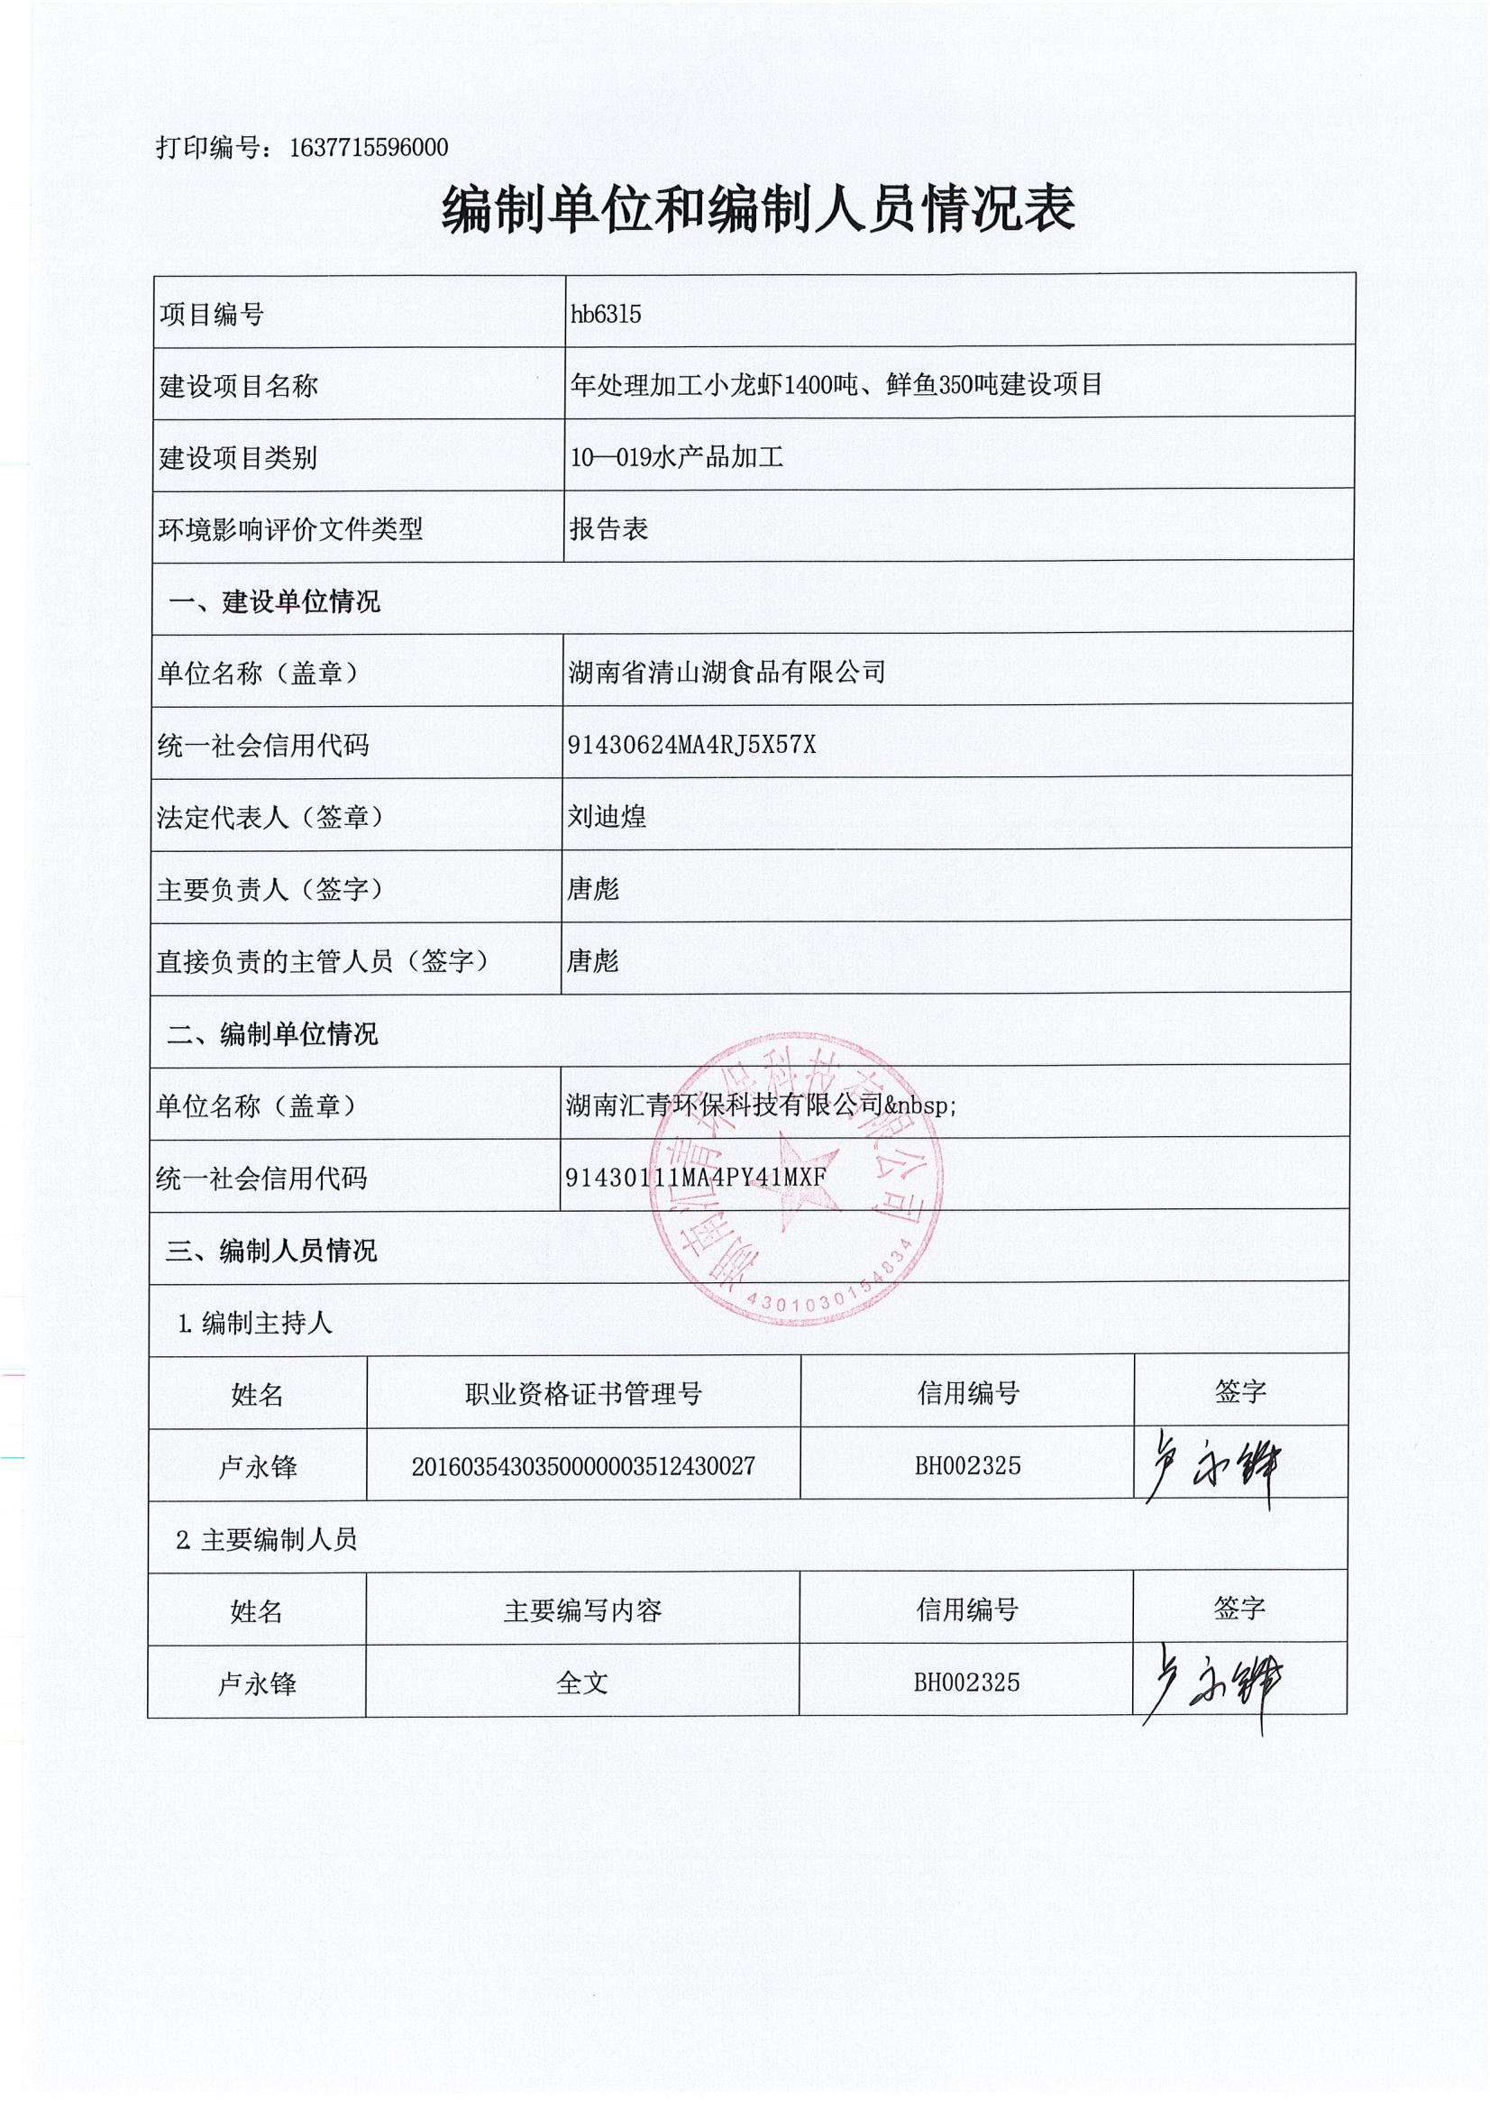

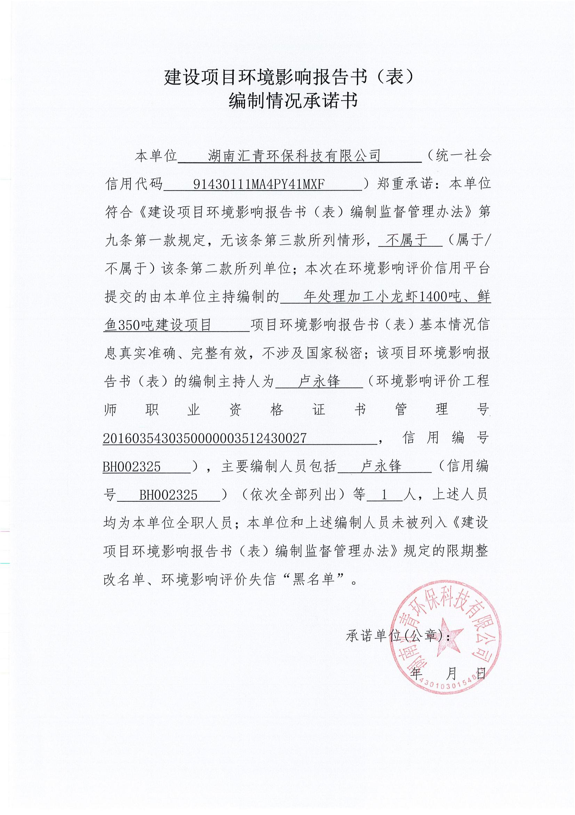

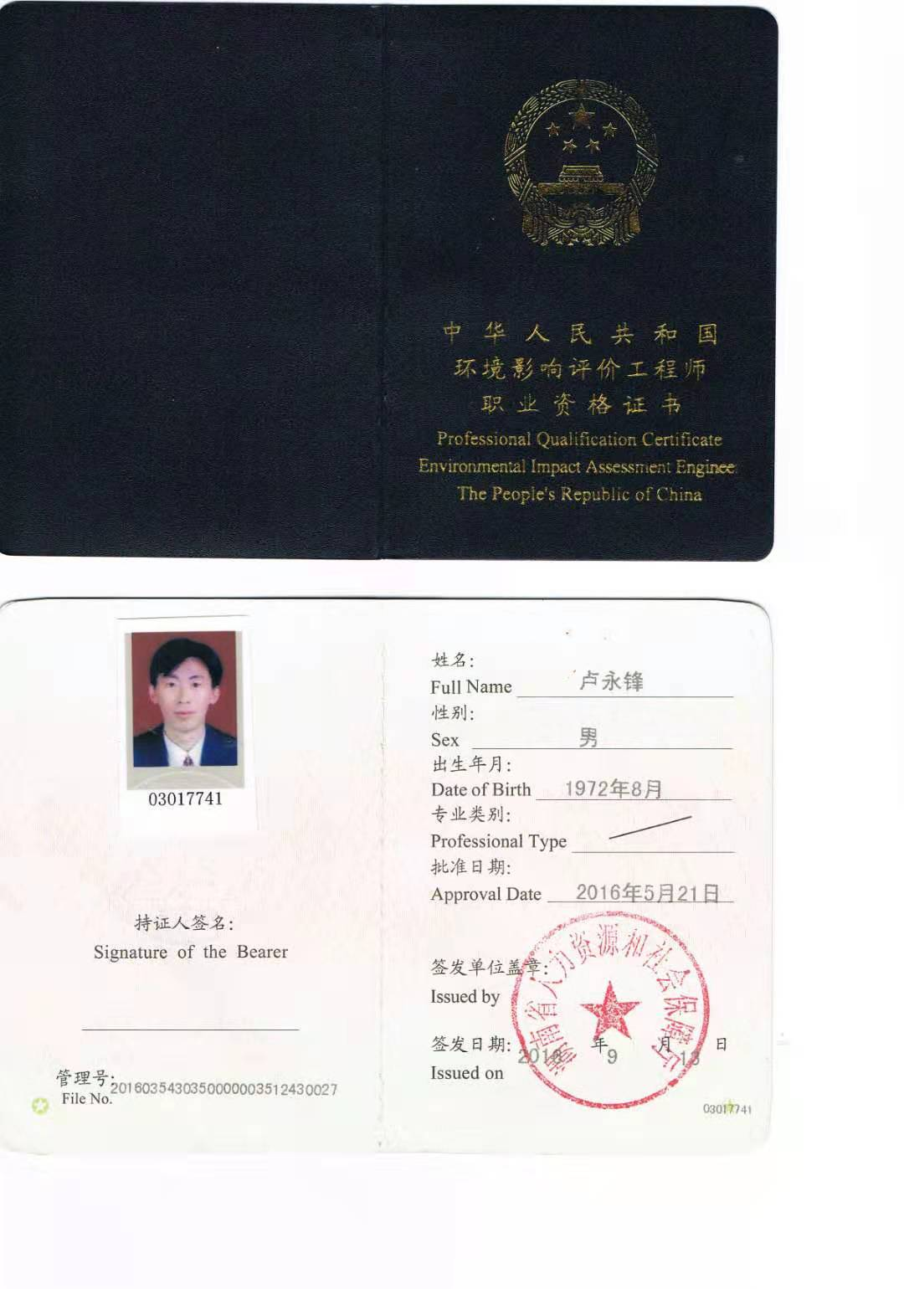

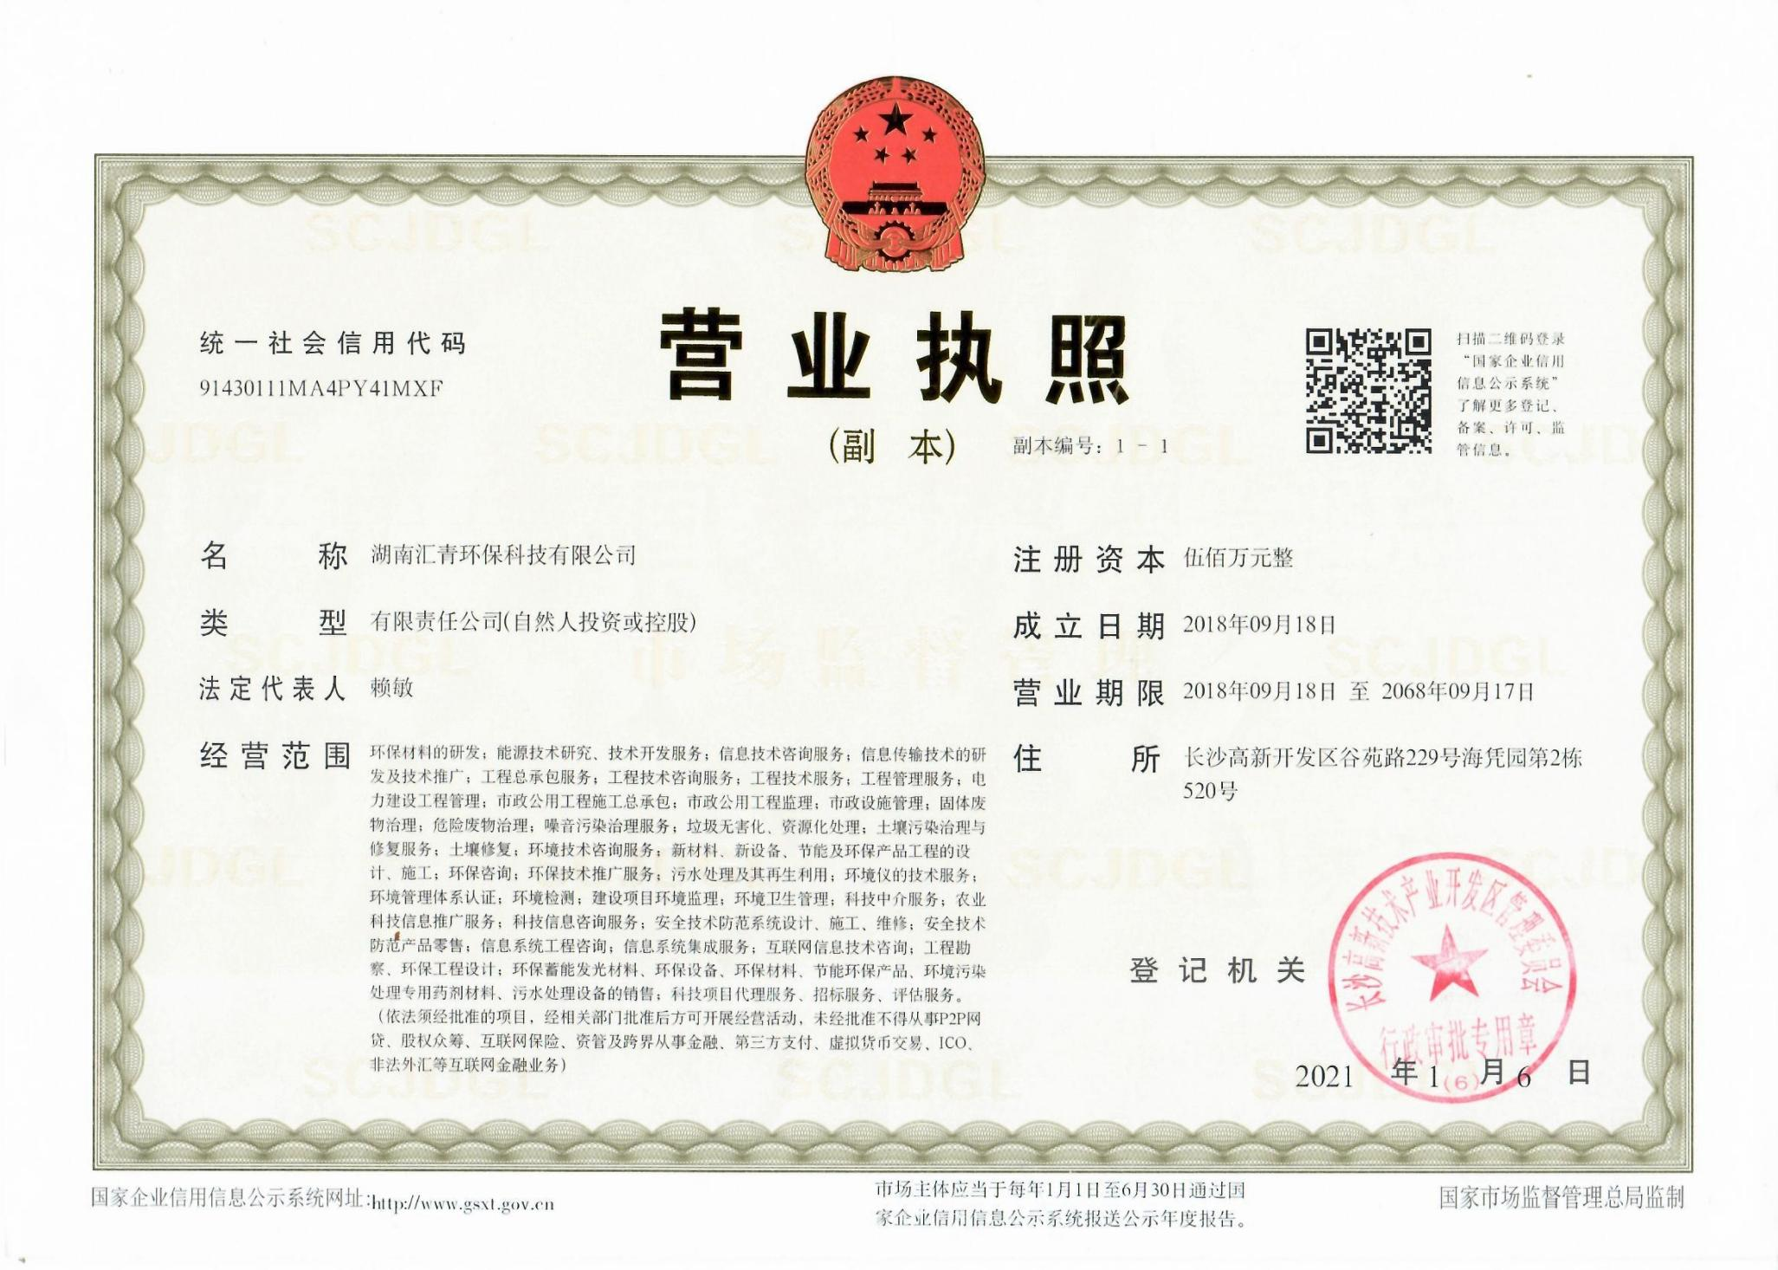

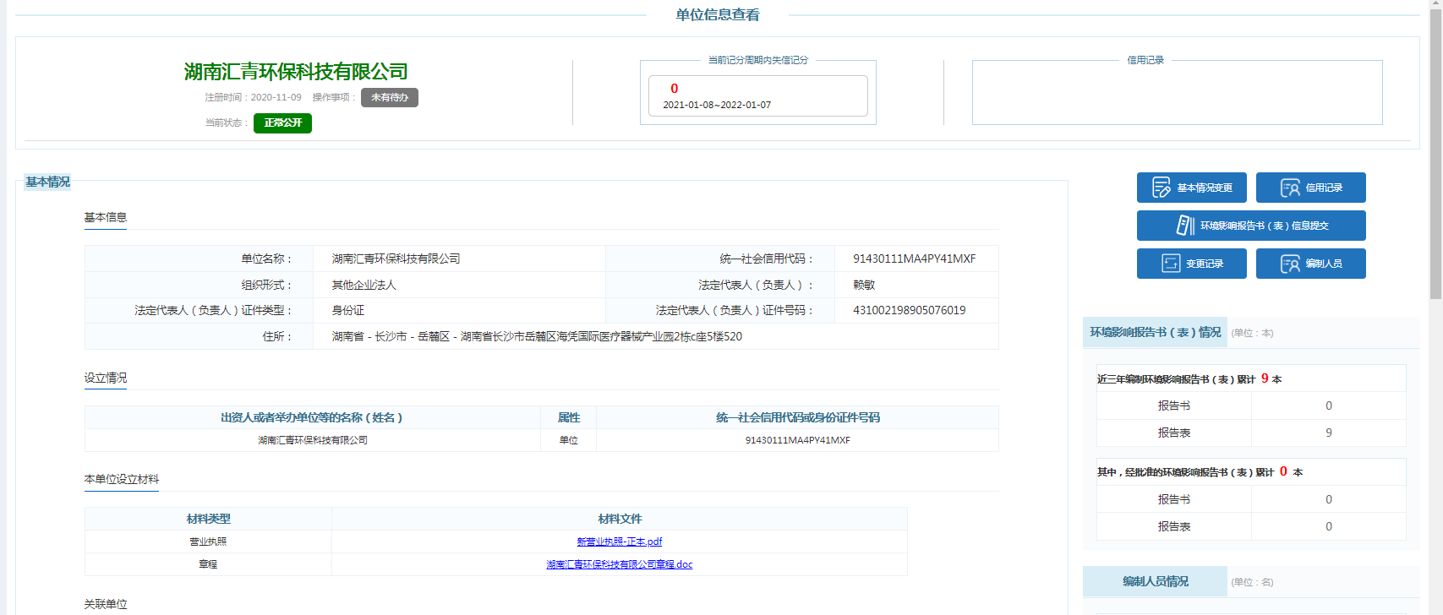

。

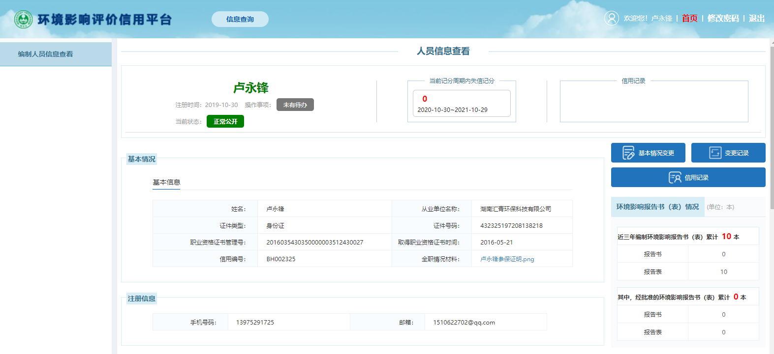

。

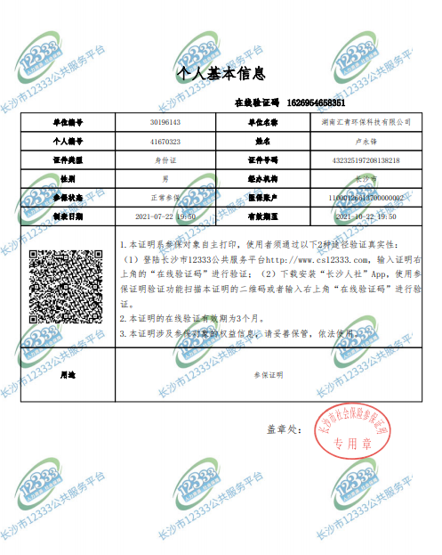

。

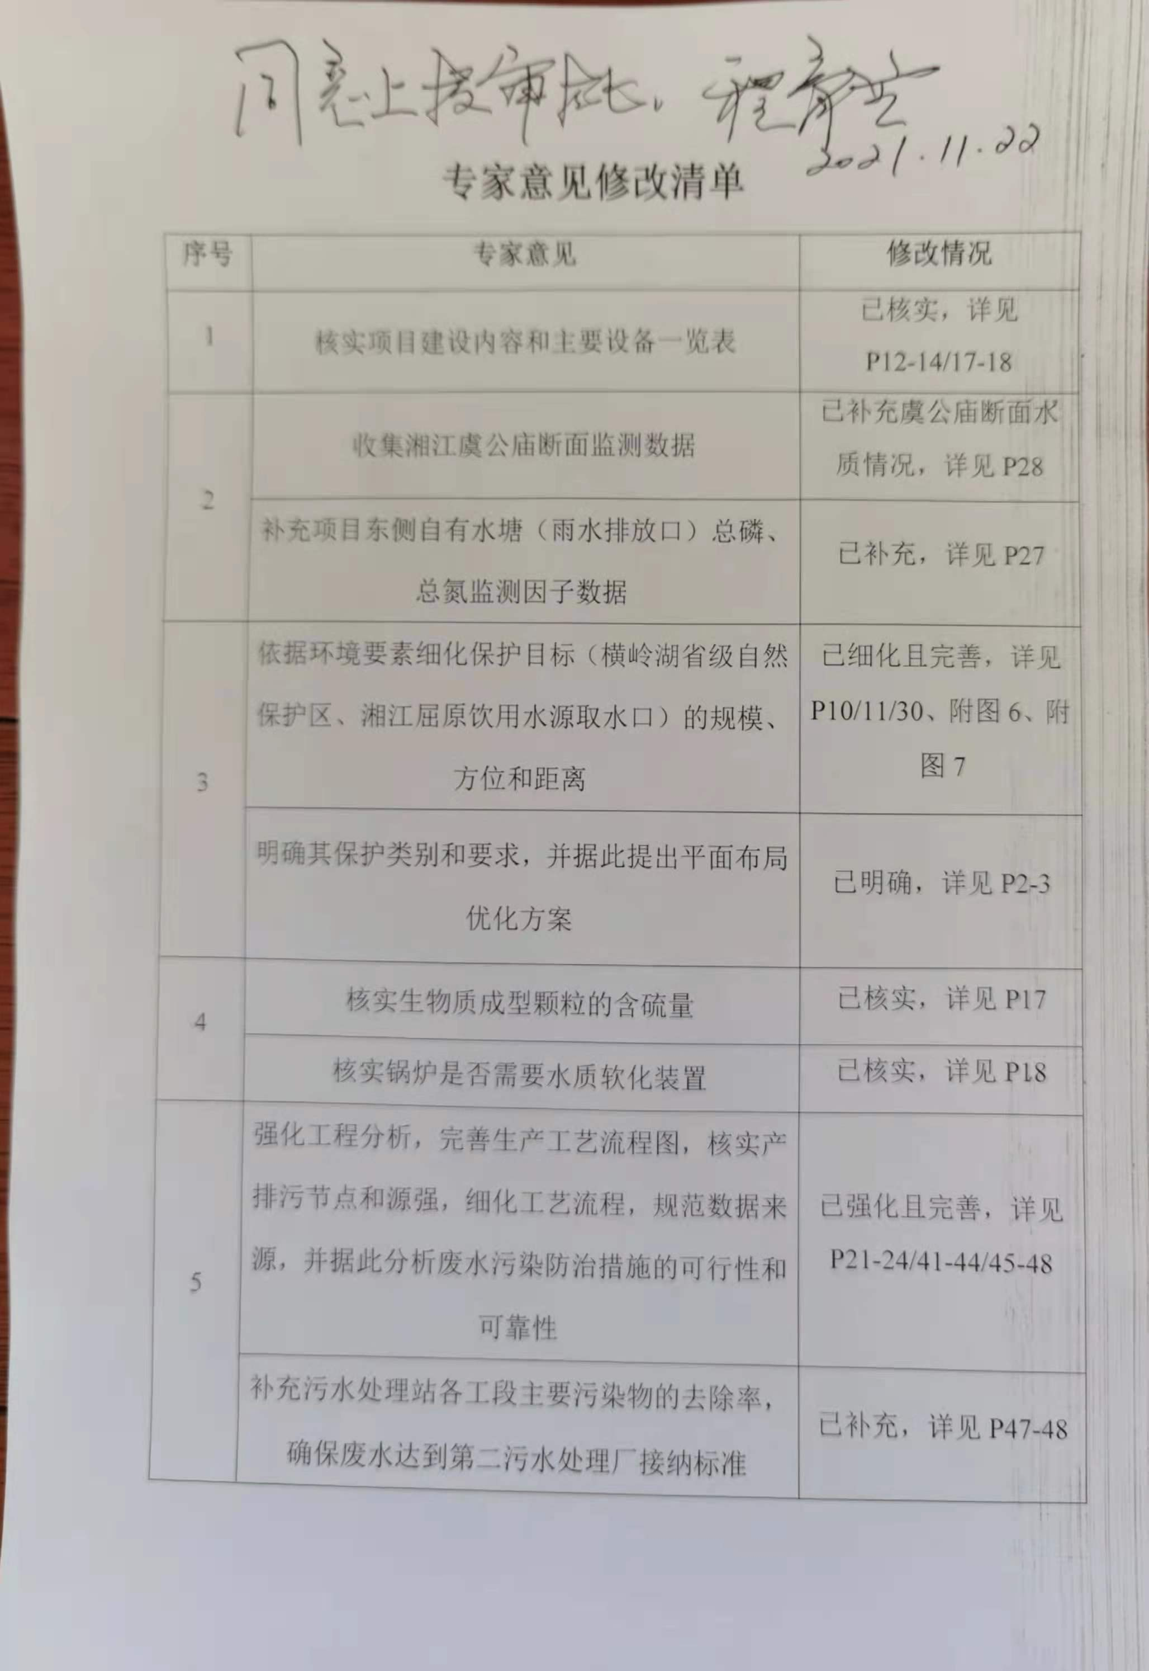
专家意见修改清单

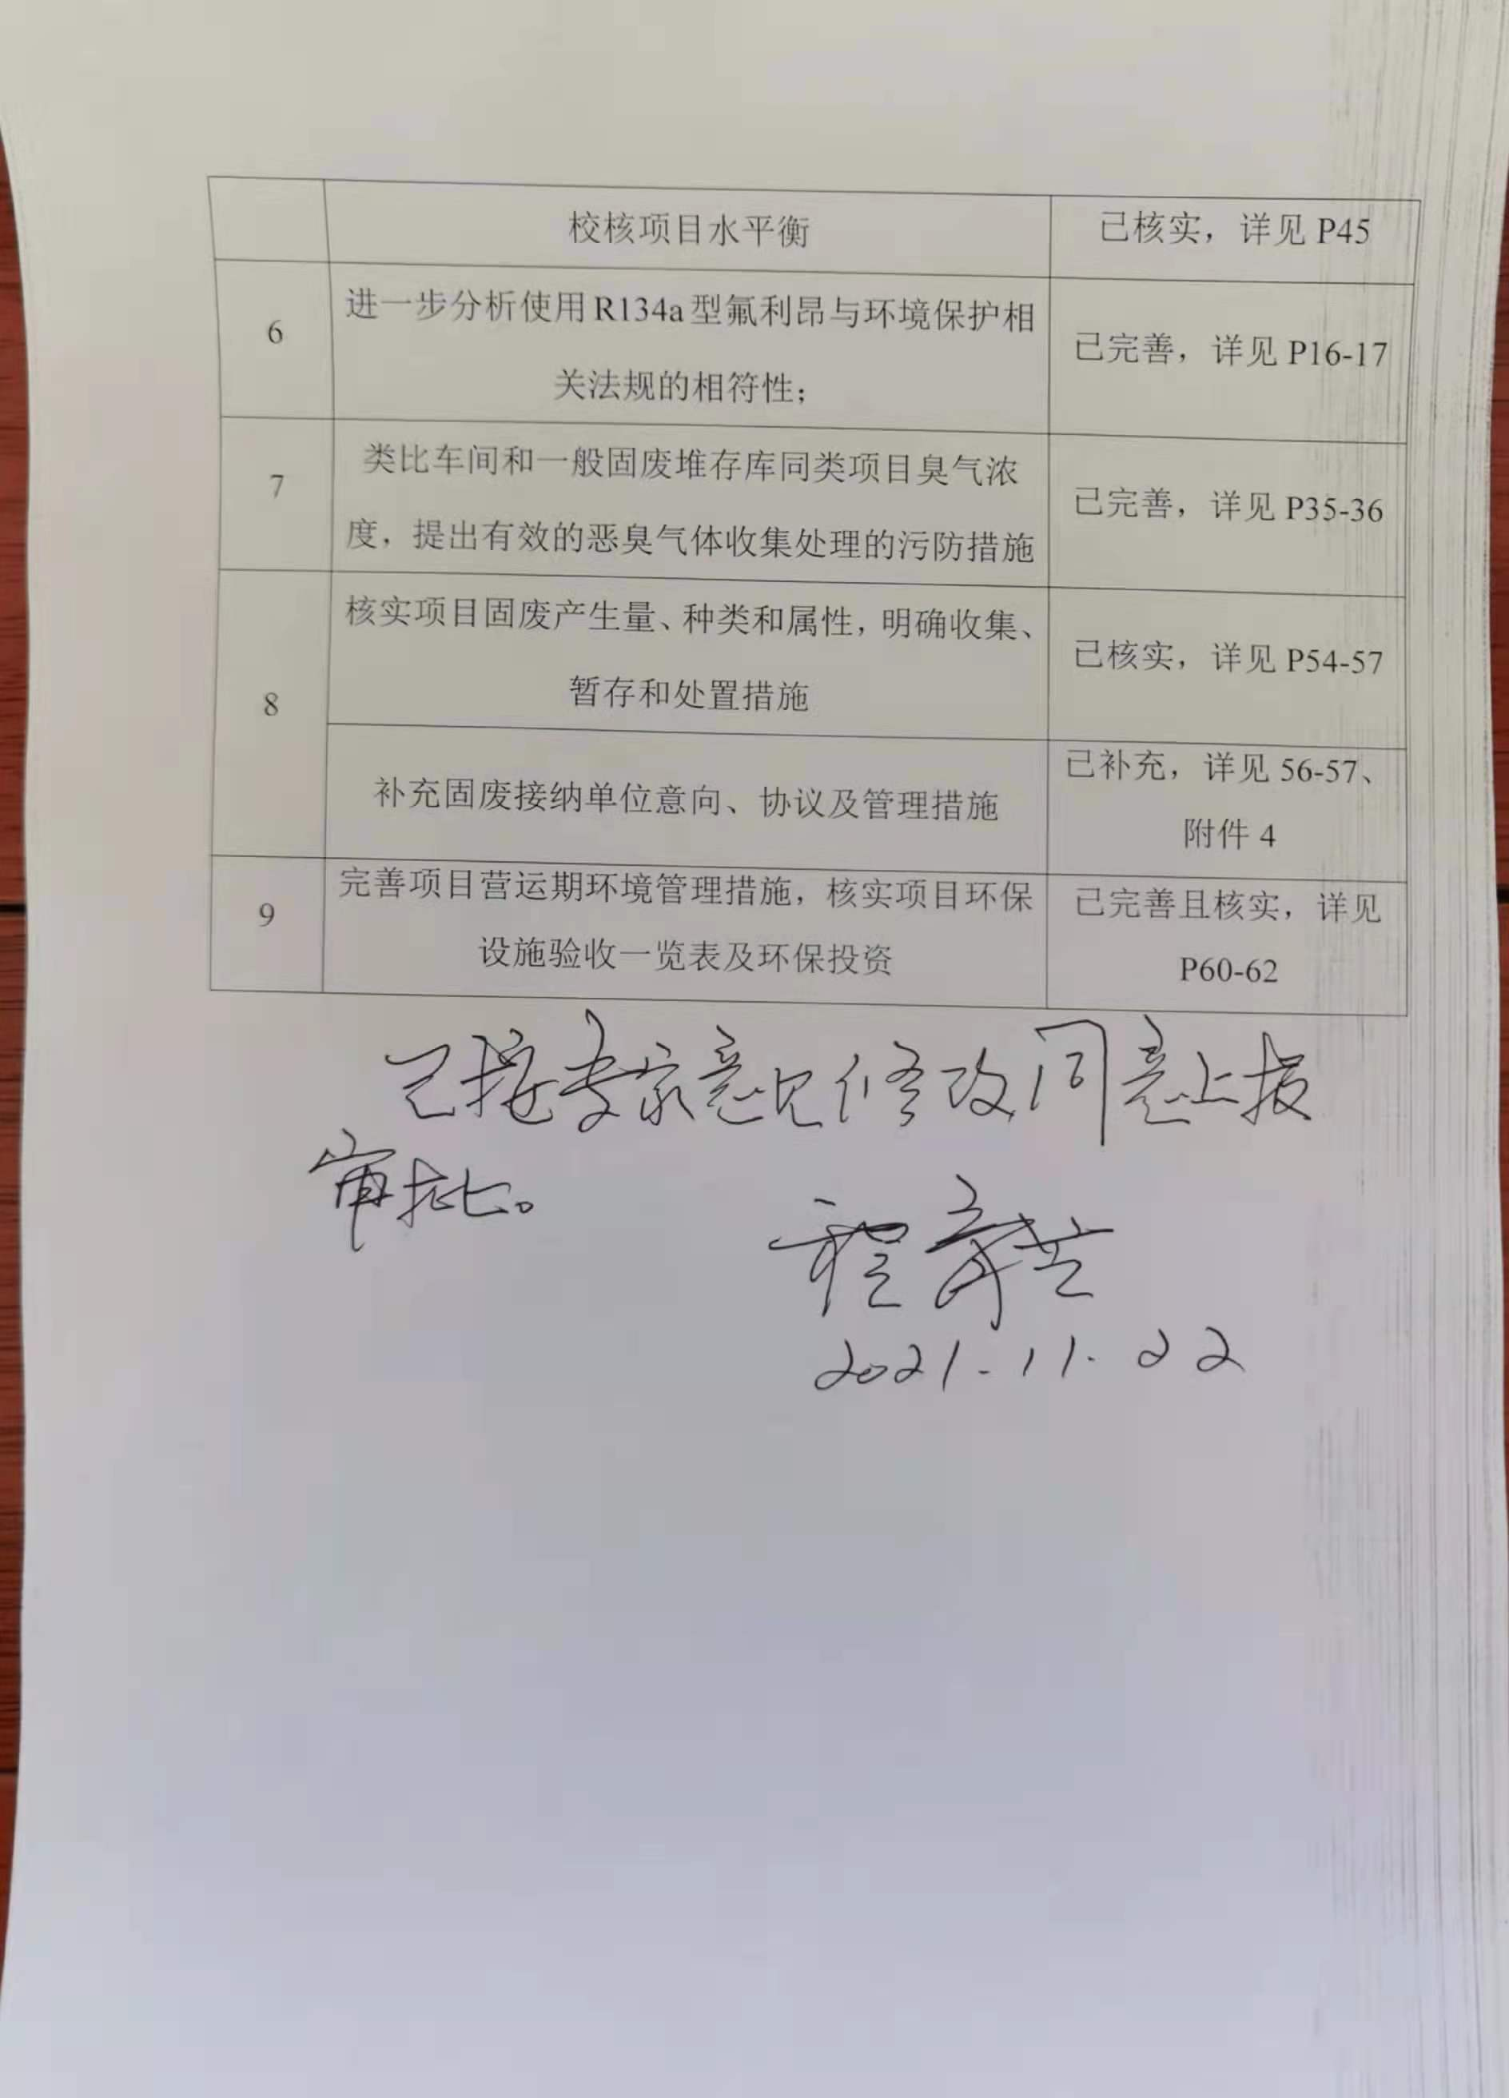
。

目 录
一、建设项目基本情况 1
二、建设项目工程分析 12
三、区域环境质量现状、环境保护目标及评价标准 25
四、主要环境影响和保护措施 33
五、环境保护措施监督检查清单 63
六、结论 66
附表 67

一、建设项目基本情况

建设项目名称 | 湖南省清山湖食品有限公司  年处理加工小龙虾1400吨、鲜鱼350吨建设项目
项目代码 | 无
建设单位联系人 | 唐彪 | 联系方式 | 13762083939
建设地点 | 岳阳市湘阴县石塘镇楠竹山村（湖南友仁农业科技有限公司内）
地理坐标 | 经度：112°53′1.37″纬度：28°46′38.21″
国民经济  行业类别 | C1369 其他水产品  加工 | 建设项目  行业类别 | 十、农副食品加工业--19、水成品加工
建设性质 | 新建 | 建设项目  申报情形 | R首次申报项目  □不予批准后再次申报项目  £超五年重新审核项目  □重大变动重新报批项目
项目审批（核准/  备案）部门（选填） | / | 项目审批（核准/  备案）文号（选填） | /
总投资（万元） | 2270 | 环保投资（万元） | 67.0
环保投资占比（%） | 2.95 | 施工工期 | 3个月
是否开工建设 | R否  £是： | 用地（用海）  面积（m²） | 8000
专项评价设置  情况 | 无
规划情况 | 无
规划环境影响  评价情况 | 无
规划及规划环境  影响评价符合性分析 | 无
其他符合性分析 | 1、产业政策相符性分析  本项目为 C136 水产品加工业。对照国家发展和改革委员会第 40 号令《产业结构调整指导目录（2019 年本）》，本项目不属于鼓励类、限制类和淘汰类项目，属于允许建设项目，符合国家相关产业政策的要求。  并且本项目的设备不属于国家发展和改革委员会令（第29号）《产业结构调整指导目录（2019年本）》、《工业和信息化部高耗能落后机电设备（产品）淘汰目录》、《部分工业行业淘汰落后生产工艺装备和产品指导目录》中淘汰及明令禁止使用的设备及工艺；因此，项目建设符合其相关要求。  2、选址合理性分析  本项目位于岳阳市湘阴县石塘镇楠竹山村（湖南友仁农业科技有限公司内），根据土地相关资料，项目用地类型为工业用地，符合本项目用地要求。本项目建设地地质稳定，符合用地要求；场区外道路相通，交通较方便，方便人流、物流；此区供电、给排水基础较完善；生态环境一般，周边近距离内无特殊敏感点，项目用地范围近距离内无文物和自然保护地带，制约性因素少。项目建成后，以废水、废气、噪声影响为主，但经有效治理后，废水、废气、噪声实现达标排放，对环境不会造成明显影响，因此，项目选址从环保的角度是合理可行的。  3、平面布置合理性分析  平面布置合理性：厂房主入口布置在厂区北侧，厂区分为下料区、成品区、生产区、污水处理区、锅炉房，生产区主要为龙虾加工线、鲜鱼加工线，生产主要位于项目西侧，进料位于项目北侧大门偏西处，成品位于项目东侧，污水处理站位于项目东南角、锅炉房位于项目东侧厂房旁，按照各个工艺流程的合理衔接进行布置。  项目生产区和成品储存区分别位于不同的车间内，进料口、出料口和员工出入口位于不同的位置，做到了人物流分开，既保证了人物流流线的短捷，又防止人物交叉污染。  小龙虾加工区、淡水鱼加工区作为项目区主要加工车间地点。2个区域位于车间两侧平行布置，满足整个项目区主要的生产需求。  为了保持项目区环境卫生，厂内道路和生产车间内采用混凝土路面。项区整体布局和空间布局体现了规整气派的企业风貌。周边绿化不但起到了美化环境的作用，还起到了隔音防尘的作用。  项目最近居民主要为南侧，根据建设单位设计的平面布置的情况，主要污染设施均集中在东北侧和北侧，相对于整个厂区来说，是位于居民最远处的位置了，但龙虾加工及鲜鱼加工车间距离南侧居民教近，因此，建议项目生产过程中南侧禁止开窗，可使废气均经处理后排放。  从整体来看，整个平面布局综合考虑了各个工艺流程的需要，满足了物料运输便捷的要求，方便了设备运行管理；在车间内，工作区域功能划分明确，高噪声设备设置在车间西侧位置，通过合理布局，有效防止了噪声对敏感点的影响。因此从环保的角度分析，项目总平面布局较合理。  4、“三线一单”符合性分析  （1）生态保护红线  本项目位于岳阳市湘阴县石塘镇楠竹山村（湖南友仁农业科技有限公司内），用地性质为工业用地，根据湖南省人民政府关于印发《湖南省生态保护红线》的通知（湘政发〔2018〕20号），项目不在其划定的生态红线九大区块内，项目选址不涉及自然保护区、风景名胜区、饮用水源保护地和其他需要特别保护等法律法规禁止开发建设的生态红线区域。项目符合生态保护红线要求。  （2）环境质量底线  项目所在区域的环境质量底线为：环境空气质量目标为《环境空气质量标准 （GB3095-2012）二级，水环境质量目标为《地表水环境质量标准》（GB3838-2002）III类标准；声环境质量目标为《声环境质量标准》（GB3096-2008）2 类。项目建成后，废水经厂区自建的污水处理站处理后达到湘阴县第二污水处理厂接纳水质标准后，运至湘阴县第二污水处理厂进行进一步处理；锅炉废气经处理后可达到《锅炉大气污染物排放标准》 （GB16217-2014）表3燃煤锅炉大气污染物特别排放限值，生产区、一般固废堆放区产生的有组织恶臭可达到《恶臭污染物排放标准》（GB14554-93）表2中排放标准要求，生产区、自建的污水处理站、一般固废堆放区产生的无组织恶臭可达到《恶臭污染物排放标准》（GB14554-93）表1中二级（新扩改建）排放标准要求，噪声经采取相应的环保措施处理后能达到《工业企业厂界环境噪声排放标准》（GB12348-2008）2类标准；固体废物分类收集、处理，不会产生二次污染。因此，本项目建设不会造成区域环境功能的降低，不会突破项目所在地的环境质量底线，符合环境质量底线的要求。  （3）资源利用上线  项目主要使用资源为自来水、电能和成型生物质颗粒，其中自来水，来自自来水厂供水管网，能够满足本项目用水要求；供电依托国家电网供电系统。项目所选工艺设备选用了高效、先进的设备，提高了生产效率，降低了产品的损耗率，减少了原料的用量和废物的产生量，减少了物流运输次数和运输量，节省了能源。因此，项目建设不会破坏区域自然资源上线。  （4）环境准入负面清单  目前项目选址区域暂无明确的环境准入负面清单，符合相关要求。  综上所述，项目建设基本符合“三线一单”的相关要求。  5、《岳阳市“三线一单”生态环境分区管控的意见》（岳政发〔2021〕2号）符合性分析  根据《岳阳市“三线一单”生态环境分区管控的意见》（岳政发〔2021〕2号），本项目位于湘阴县石塘镇楠竹山村，属于石塘镇范围，属于一般管控单元，环境管控单元编码为ZH43062430002，其管控要求具体如下：  - 空间布局约束：  1.1 严格执行养殖业禁养区、限养区、适养区的划分规定，严格把关养殖项目审批，不得在禁养区、限养区新批任何畜禽养殖项目。  1.2 禁止露天焚烧垃圾和垃圾填埋，全面推行农村垃圾分类收集处理，逐步实现农村生活垃圾处理减量化、处置无害化、废物资源化。  1.3 禁止造成饮用水源保护区污染的活动，包括投肥养鱼、珍珠养殖、游泳、破坏植被等。  本项目不属于养殖行业、其生活垃圾均交由环卫部门进行处置，生产过程中不会对饮用水源保护区造成污染，故符合其空间布局约束要求。  （2）污染物排放管控：  2.1 城市建成区内的施工工地（重点是市政工程、建筑工地和园林绿化工程等工地）按照绿色建筑施工要求，做到“六个100%”。加大 执法力度，对工地扬尘污染和渣土运输撒漏污染等行为“零容忍”，严查严管建筑工地、建筑垃圾处置工地、建筑垃圾消纳场扬尘污染问题，对车轮带泥、车身不洁、沿途撒漏、乱倾乱倒等造成路面及扬尘污染的违规行为依法严肃查处。  2.2 加强化肥、农药、农膜污染防治，引导农民减少化肥、农药使用量，积极推广有机肥使用、生物农药、振频杀虫、诱蛾灯杀虫等生态农业技术，控制农业面源污染。  2.3 强化配套，加快完善乡村两级垃圾处理基础设施，建设村（社区）垃圾定点收集池、垃圾堆积池、垃圾危险废物专用房屋（池）等基础设施，配备好垃圾车、保洁车等垃圾运输工具，农户配齐垃圾分类桶。  2.4 分批次建好集镇污水处理设施，逐步解决集中生活区污水污染问题；加快建设三格、四格化粪池，解决分散户生活污水问题。  2.5 严格规范兽药、饲料及饲料添加剂的生产和使用，从源头防止兽药、饲料添加剂中的有害成分通过畜禽养殖废弃物还田对土壤造成 的污染。  2.6 畜禽粪污污染整治应按照“干湿分离+雨污分流”的要求，采用干清粪工艺和粪污生物发酵处理利用模式处理粪污，须配套建设堆 粪场、粪污水贮存池和铺设排污管道。干粪运至堆粪场好氧发酵，粪渣、尿、污水通过排污管道排入粪污水贮存池（或沼气池）厌氧发酵， 贮存池内的粪污水不得向外排放，应就地或转运至其他农用地消纳，并签订粪污消纳协议。  2.7 加强房屋建筑与市政工程施工现场扬尘环境监管，积极推进绿色施工，建设工程施工现场必须全封闭设置围挡墙，严禁敞开式作业， 施工现场道路、作业区、生活区必须进行地面硬化。将施工扬尘污染控制情况纳入建筑企业信用管理系统，作为招投标的重要依据。渣土运输车辆全部采取密闭措施，对重点建筑施工现场安装视频，实施在线监管。推行道路机械化清扫等低尘作业方式。各种煤堆、料堆应实现封闭储存或建设防风抑尘设施。  本项目不属于城市建成区，且项目租赁现有厂房进行生产建设，施工过程中只进行厂房装修，设备安装等，均会按照要求进行防护，不会对周边环境造成影响，生活垃圾交由环卫部门进行处理，生产废水。生活污水均进行妥善处置，故符合污染物排放管控要求。  （3）环境风险防控：  3.1 探索采用 PPP 等市场化模式，引入第三方参与运行管理，鼓励社会投资建设污水处理厂，将管护权、收益权划归社会投资者，解决农村污水治理问题。  3.2 开展饮用水源地周边土壤环境质量调查，掌握饮用水源地周边土壤环境质量状况及其潜在环境风险情况。  3.3 对生活饮用水集中式供水单位供水水质按国家相关要求进行行业自检和监督监测，所有市政供水安全状况按国家要求每季度进行公开。  本项目产生的废水均经污水处理设施处理，项目不属于生活饮用水集中供水单位，项目所在地不在饮用水源地周边，故符合环境风险防控要求。  （4）资源开发效率要求：  4.1水资源：2020 年，湘阴县万元国内生产总值用水量 75m³/万元，万元工业增加值用水量 28m³/万元，农田灌溉水有效利用系数 0.53。  4.2 能源：积极引导生活用燃煤的居民改用天然气、液化石油气等清洁能源，鼓励秸秆资源化、能源化利用。湘阴县“十三五”能耗强度降低目标 18.5%，“十三五”能耗控制目标 20 万吨标准煤。  东塘镇：到 2020 年耕地保有量不低于 2090.00 公顷，基本农田保护面积不低于 1997.00 公顷；城乡建设用地规模控制在 519.37 公顷以内，城镇工矿用地规模控制在 64.16 以内。  本项目使用的能源为电能、成型生物质颗粒，均属于清洁能源，用地为工业用地，符合资源开发效率要求。  综上所述，项目符合《岳阳市“三线一单”生态环境分区管控的意见》（岳政发〔2021〕2号）要求。  本项目符合国家及地方国家和地方有关环境保护的政策、法规和管理文件要求，符合地方规划及环境功能区划，满足“生态保护红线、环境质量底线、资源利用上线、环境准入负面清单”的要求，满足生态环境准入清单要求。  5、与《湖南省湘江保护条例》符合性分析  《湖南省湘江保护条例》规定，“对湘江流域内化学需氧量、氨氮、石油类、汞、镉、铅、砷、铬、锑等重点水污染物排放实行总量控制。省人民政府应当根据湘江流域水环境容量和环境保护目标，制定重点水污染物排放总量控制计划，将重点水污染物排放总量控制指标分解落实到湘江流域设区的市、县(市、区)人民政府；设区的市、县(市、区)人民政府应当将重点水污染物排放总量控制指标分解落实到排污单位，核定其重点水污染物排放总量、浓度控制指标以及年度削减计划。  在湘江干流两岸各二十公里范围内不得新建化学制浆、造纸、制革和外排水污染物涉及重金属的项目。”  本项目属于水产品加工项目，位岳阳市湘阴县石塘镇楠竹山村（湖南友仁农业科技有限公司内），项目生活污水经现有化粪池处理后排入自建的污水处理站。生产废水经自建的污水处理站处理达标后，运至湘阴县第二污水处理厂进行进一步处理，不外排，项目不涉及重金属废水外排，不属于《湖南省湘江保护条例》中要求不得新建的项目，故本工程的建设符合《湖南省湘江保护条例》相关要求。  6、《湘阴县高污染燃料禁燃区划定工作方案》的通知的符合性分析  根据湘阴县人民政府办公室发布的《湘阴县高污染燃料禁燃区划定工作方案》通知（文号：湘阴政办发〔2020〕39号）可知，湘阴县2020—2025年划定的高污染燃料禁燃区范围如下：  （一）县城市建成区；  （二）湖南湘阴高新技术产业园区  项目位于岳阳市湘阴县石塘镇楠竹山村，不属于禁燃区，本项目锅炉使用成型生物质颗粒作为燃料，但项目锅炉设置了高效除尘设施（高温布袋除尘器），根据《关于发布〈高污染燃料目录〉的通知》（国环规大气〔2017〕2号）可知，配置高效除尘设施的专用锅炉燃用的生物质成型燃料不属于高污染燃料，因此，本项目符合湘阴县相关规划要求。  7、与“湖南省长江经济带发展负面清单实施细则（试行）”的相符性  根据湖南省推动长江经济带发展领导小组办公室关于印发《湖南省长江经济带发展负面清单实施细则（试行）》的通知，具体如下表1-1。  表1-1 符合性分析  8、项目与饮用水源输水管位置、湘江屈原饮用水源取水口位置合理性分析  根据《岳阳市屈原管理区饮用水工程建设项目环境影响报告书》可知，饮用水输水管线总体沿湘江大堤外侧走，具体为湘阴县白泥湖乡鸡啼湖取水泵房→湘阴县吴公庙→湘阴县黄陵庙→青山岛综合码头→湘阴县蒙古包社区→穿堤→屈原管理区营田镇→岳阳市屈原供水公司（即项目净水厂），取水轨道设于大堤临水面顺理坡面布置，轨道基础为砼结构，取水管采用球墨铸铁管，管径700mm，临水面坡面采用支墩架设，钢管为6米一节，每12米设叉管与泵车连接。斜钢管进入临水坡面平台处后采用地埋式，钢管连接采用焊接形式。  本项目位于岳阳市湘阴县石塘镇楠竹山村（湖南友仁农业科技有限公司内），由于输水管线沿大堤外侧走向，本项目位于输水管线东侧约100m处（具体详见附图6），本项目在生产过程中无废水外排，且地面进行了硬化处理，运营中对输水管线基本无影响，项目运输的原材料为龙虾及活鱼，无危化品，均由专业公司进行运输，运输过程中会进行一系列运输防护措施，项目生产废水经厂区内污水处理站预处理后，交由湘阴县第二污水处理厂运输及处置，湘阴县第二污水处理厂为专业的污水处理机构，配备了专业的废水运输和处理人员、车辆，在沿大堤运输过程中会进行一系列运输防护措施，在沿大堤运输过程中对输水管线基本无影响。  根据《岳阳市屈原管理区饮用水工程建设项目环境影响报告书》可知，岳阳市屈原管理区湘江湘阴段县级饮用水水源保护区位于湘阴县白泥湖垸鸡啼湖段的湘江东支，取水口位置：东经 112°50´24.3"，北纬 28°45´18.4"，本项目距离取水口直线距离约为6.4km（取水口位于项目西南侧），距离取水口较远，且项目位于取水口下游，项目废水不外排，故项目在生产过程中基本对取水口无影响。  9、预处理后的生产废水运输路线及防护措施合理性分析  本项目在生产过程中会产生生产废水，该废水经厂区自建的污水处理站预处理后，经槽罐车运至湘阴县第二污水处理厂进一步处理，处理后排入湘江，根据本项目位置及湘阴县第二污水处理厂位置，项目污水运输路线为：项目所在地---县道057---湘杨路--远大路--芙蓉北路--洋沙湖大道--湘阴县第二污水处理厂（具体详见附图7），该路线避开了长时间沿湘江边大堤行驶，减少了对湘江水质污染隐患，项目废水运输均为专业人员及车辆进行运输，运输的车辆为密闭的槽罐车，运输过程中无异味散发，且随车配备的应急防护设施，运输的路线主要敏感目标为饮用水源输水管、沿路居民，废水运输过程中进行了防护措施，且运输时间为道路车辆及人员较少的时间段运输，因此，在运输过程中做好防护措施后，可减少对运输路线周边敏感目标的影响。  - 外环境对本项目的影响分析  本项目位于湖南友仁农业科技有限公司内现有厂房内，项目为农副食品加工项目，如周边有环境污染严重的企业，会对食品加工产生影响，因此，对项目周边进行现场勘查可知，项目周边主要为友仁公司的空置厂房、亚克力板加工公司、居民散户、水塘。友仁公司为粮食储存项目，基本对外环境无影响，亚克力板加工项目废水循环使用，少量的破碎粉尘经喷淋后可沉降大部分且位于车间内，粉尘基本不会出车间，对外环境也基本无影响，因此，本项目建设无明显的环境制约因素，周边基本不会对本项目食品加工产生影响。  - 与横岭湖省级自然保护区位置合理性分析  横岭湖省级自然保护区位于洞庭湖最南端，是洞庭湖的重要组成部分。与东洞庭湖国家级自然保护区、南洞庭湖省级自然保护区连成一片，横岭湖自然保护区总面积4.3万公顷，分核心区、缓冲区、 实验区。其中核心区面积1.5万公顷，缓冲区面积1.2万公顷，实验区面积1.6万公顷。  本项目位于岳阳市湘阴县石塘镇楠竹山村（湖南友仁农业科技有限公司内），不在横岭湖省级自然保护区范围内（具体详见附图8），项目位于保护区东侧，距离保护区约1.5km，且项目生产过程中废水处理后运至湘阴县第二污水处理厂处理，可达标排放，废气经处理后达标排放，基本不会对横岭湖省级自然保护区产生影响。
  序号 | 要求内容 | 符合性分析
  1 | 禁止新建、扩建法律法规和相关政策明令禁止的落后产能项目；对不符合要求的落后产能项目，依法依规退出 | 本项目为水产品加工项目，不属于落后产能，符合要求
  2 | 对最新版《产业结构调整指导目录》中限制类的新建项目，禁止投资；对淘汰类项目，禁止投资 | 本项目为水产品加工项目，不属于限制类及淘汰类项目，符合要求
  3 | 禁止新建、扩建不符合国家产能置换要求的严重过剩产能行业（钢铁、水泥、电解铝、平板玻璃、船舶等行业）的项目 | 本项目不属于严重过剩产能行业，符合要求
  4 | 高污染项目应严格按照环境保护综合名录等有关要求执行 | 根据《环境保护综合名录（2017年版）》可知，本项目不属于高污染项目，故符合要求，
  5 | 禁止在自然保护区核心区、缓冲区的岸线和河段范围内投资建设；禁止违反风景名胜区规划，在风景名胜区设立各类开发区和资源保护无关的建筑；饮用水水源一级保护区内禁止新建、改建、扩建与供水设施和保护水源无关的建筑；饮用水水源二级保护区内禁止新建、改建、扩建向水体排放污染物的投资建设项目；禁止在生态保护红线和永久基本农田范围内建设必要的民生项目以外的项目。 | 本项目位于岳阳市湘阴县石塘镇楠竹山村（湖南友仁农业科技有限公司内），该地为工业用地，不属于禁止建设的区域。且项目生活废水经处理后不外排，生产废水经处理后运至湘阴县第二污水处理厂进一步处理，处理后排入湘江，故符合要求
  6 | 禁止在《中国开发区审核公告目录》公布的园区或省人民政府批准设立的园区新建、扩建钢铁、石化、化工、焦化、建材、有色等高污染项目 | 本项目位于岳阳市湘阴县石塘镇楠竹山村（湖南友仁农业科技有限公司内），不在园区内，且本项目不属于高污染项目，故符合要求，

二、建设项目工程分析
建设内容 | 1、项目建设背景  小龙虾体内蛋白质约占体重 16%～20%，脂肪不足 0.2%，且虾肉内锌、碘和硒等微量元素含量较高，所以小龙虾是高蛋白、低脂肪的健康食品，易于人体的吸收，虾肉内锌、碘、硒等微量元素的含量要高于其他食品，具有很高的食用价值；同时，小龙虾还有药用价值，能化痰止咳，有促进手术后伤口肌肉愈合的奇妙作用。随着人们消费观念的不断变化，小龙虾出口需求量与日俱增，国内市场供不应求。  为了满足市场需求，湖南省清山湖食品有限公司租赁湖南友仁农业科技有限公司内现有厂房建设年处理加工小龙虾1400吨、鲜鱼350吨项目，该厂房位于岳阳市湘阴县石塘镇楠竹山村，项目总投资2270万元，占地面积为8000m²，本项目产品为冷冻的虾尾、冷冻的鲜鱼块，项目不进行油炸、卤制、腌制等工序，只进行初步加工处理，加工后进行冷冻保存、外售。  根据《中华人民共和国环境保护法》、《中华人民共和国环境影响评价法》和中华人民共和国国务院令第682号《建设项目环境保护管理条例》的有关规定要求，本项目应进行环境影响评价，根据《建设项目环境影响评价分类管理名录（2021年）》可知，水产品加工行业，年加工10万吨及以上的；涉及环境敏感区的，需要编制环评报告表，本项目年加工量为1750吨且不涉及环境敏感区，因此本项目按照此条判定不需要编制环评报告表，但是本项目生产过程中会使用到生物质锅炉（2t/h，4t/h），根据生态环境部办公厅发布的“关于生物质锅炉等项目环评类别判定事宜的复函”环办环评函〔2021〕264号文和环境影响评价网中《建设项目环境影响评价分类管理名录（2021年版）》常见问题解答可知（具体详见附件8），生产过程中使用生物锅炉的项目需要编制环境影响评价报告表，因此本项目需编制环境影响评价报告表。  受建设单位委托，湖南汇青环保科技有限公司承担了该项目的环境影响评价工作。接受委托后，经现场踏勘、收集相关资料后，编制完成了该项目环境影响报告表。  2、项目建设内容  湖南省清山湖食品有限公司租赁现有厂房进行建设，占地面积约8000m²，项目建成后年处理加工小龙虾1400吨、鲜鱼350吨。项目主要建设内容为2条生产线：龙虾加工生处理产线：下料区、筛选区、加工区、剥虾区、速冻区、冷藏区；活鱼加工处理线：进料区、加工区、速冻区、冷藏区；办公区、自建的污水处理站、锅炉房、一般固废储存区。项目建设内容详见表2-1。  表2-1 项目主要建设内容  3、产品方案  本项目产品方案见下表2-2。  表2-2 项目产品方案一览表  4、主要原辅材料及能源消耗  本项目主要原辅材料及能源消耗情况见下表2-3。  表2-3 项目主要原辅材料及能源消耗一览表  注：本项目龙虾、鲜鱼外购后直接进行加工，不在厂内进行存储及临时喂养。  原料要求：  ①虾源必须来自经渔政部门批准可捕捞的水域，捕捞船只具有捕捞许可证；  ②可捕捞水域的虾源每年至少进行一次卫生普查，重点进行重金属、农药残留检测，超标地区产品拒收；  ③验证供应商虾源区域 CIQ 证明，无证明书保证的龙虾不得收贩；  ④进厂原料虾由工人及时挑选，剔除死虾、老壳虾、异味虾及全部杂质，对整批有异味的、活性差的、死亡率高的拒收；  ⑤认真填写每批原料虾验收记录，做好台账备查。  主要理化性质：  R134a 型氟利昂： R134a 型氟利昂（简称 C₂H₂F₄，是一种较新型的制冷剂，其蒸发温度为-26.5℃。由于R134a 属于HFC 类物质，是当前世界绝大多数国家认可并推荐使用的环保制冷剂，也是目前主流的环保制冷剂，广泛用于新制冷空调设备上的初装和维修过程中的再添加。HFC-134a 不含氯原子，对臭氧层不起破坏作用，具有良好的 安全性能（不易燃、不爆炸、无毒、无刺激性、无腐蚀性）；其制冷量与效率与 CFC-12 非常接近，R134a的传热性能比R12好，因此制冷剂的用量可大大减少。在常温下为无色气体，在自身压力下为无色透明液体，是R12的替代品，所以视为优秀的长期替代制冷剂。项目年使用量约0.3t。在制冷机组的阀门、接口处和添加时候不可避免会出现少量的损耗，一般损耗量约为使用量的1%左右，即为0.003t。年补充量约0.003t。  制冷剂和环境保护相关法律法规相符性：  根据《保护臭氧层维也纳公约》、《关于消耗臭氧层物质的蒙特利尔议定书》及其修正案、《消耗臭氧层物质管理条例》、《中国受控消耗臭氧层物质清单》《中国保护臭氧层政策法规》有关规定可知。  氯氟烃类  氯氟烃类产品，简称CFC，主要包括R11、R12、R13、R14、R15、R500、R502等，该类产品对臭氧层有破坏作用，被《蒙特利尔议定书》列为一类受控物质。  氢氯氟烃类  氢氯氟烃类产品，简称HCFC，主要包括R22、R123、R141、R142等，臭氧层破坏系数仅仅是R11的百分之几，因此，目前HCFC类物质被视为CFC类物质的最重要过渡性替代物质，在《蒙特利尔议定书》中R22被限定2020年淘汰，R123被限定2030年淘汰。  由于氟对臭氧层有破坏，含氟利昂的R11、R12、R113、R114、R115、R500、R502等制冷剂已经被淘汰。替代的是对臭氧层破坏系数仅仅是R11的百分之几的R22、R123、R141b、R142b等，但这些也在开始逐步禁止使用。现在正在普及R134a，R125，R32，R407C，R410A、R152等制冷剂，  本项目使用的是R134a制冷剂，根据相关规定，该制冷剂属于允许使用的，且本项目使用量较少，对环境污染较小，符合国家环境保护相关法律法规要求。  成型生物质颗粒：利用农林废弃物为原材料，经过粉碎、混合、挤压、烘干等工艺，制成各种成型（如块状、颗粒状等）的，可直接燃烧的一种新型清洁燃料。生物质成型燃料，多为茎状农作物、花生壳、树皮、锯末经过加工产生的块状燃料，生物质颗粒燃料的直径一般为6-10毫米，长度为其直径的4-5倍，破碎率小于1.5%-2.0%，本项目使用的成型生物质颗粒的干基含水量为10%-15%，灰分含量为5.0%，硫含量为0.06%。  5、主要设备  项目主要生产设备见下表2-4。  表2-4 主要设备一览表  注：项目蒸煮机最大蒸煮能力为4t/h，项目蒸煮机年工作时间为720h，故蒸煮机最大年蒸煮量为2880t，本项目设计年加工量为1400t，故设备加工能力可满足设计加工量。  锅炉纯水设备使用阴阳离子树脂进行交换。水的硬度主要是由钙、镁离子决定，锅炉纯水设备工作原理就是当锅炉供水经过树脂层时与钠离子发生交换反应，树脂全身吸附满了钙、镁离子，然而钠离子会进入水中，这样就降低了水的硬度。  本项目的设备不属于国家发展和改革委员会令（第29号）《产业结构调整指导目录（2019年本）》、《工业和信息化部高耗能落后机电设备（产品）淘汰目录》、《部分工业行业淘汰落后生产工艺装备和产品指导目录》中淘汰及明令禁止使用的设备及工艺。  6、总平面布置  厂区主入口布置在厂区北侧，办公区位于2个厂房中间，进料口位于北侧偏西处，分级筛分区位于西侧，冷藏库位于厂区东侧，龙虾清洗、蒸煮、冷却、剥虾位于厂区西侧，鲜鱼加工位于厂区西侧，速冻库位于厂区南侧，污水处理厂位于厂区东南侧，锅炉房位于厂房东侧旁，具体平面布置图详见附图2。  7、劳动定员及工作制度  项目劳动定员80人，均不在厂内食宿，项目为季节性生产，其中龙虾加工时间为4月-6月，鲜鱼加工时间为8月-11月，合计年工作时间为210日，每日工作时长8小时，采取一班工作制，夜间不生产。  8、公用工程  （1）给水  本项目用水为自来水厂供水，根据分析，项目年用水量为14126.62t，用水工序为龙虾加工用水、鲜鱼加工用水、锅炉蒸汽用水、纯水设备用水、反冲洗水、制冷机组循环冷却补充水、设备及地面冲洗用水及生活用水。  （2）排水  本项目生活污水依托现有化粪池处理后排入自建的污水处理站；锅炉蒸汽用水、制冷机组循环冷却水循环使用，只需定期补充新鲜水即可，不外排，生产废水、设备、地面冲洗废水、锅炉排污水、纯水设备反冲洗废水经收集后排入厂区自建的污水处理站，处理后，经罐车运至湘阴县第二污水处理厂进一步处理，处理后达标排入湘江。  9、项目物料平衡  表2-5 项目物料平衡图  单位：t/a
  建设项目 |  | 建设内容
  主体工程 |  | 生产车间 | 设置了2条生产线，龙虾加工（筛选、加工、剥虾、速冻）、活鱼加工（加工、速冻），占地面积约为5600m²。
  辅助工程 |  | 办公区 | 主要为员工办公，占地面积约为680m²。
   |  | 产品储存区 | 主要为产品储存，位于冷藏库中，占地面积约为1200m²。
   |  | 原料堆放区 | 主要为原料临时堆放，位于下料区，占地面积约为150m²。
   |  | 锅炉房 | 主要放置锅炉（设置了2台锅炉，其中4t/h锅炉（供热不足时使用），2t/h锅炉长期使用）、成型生物质颗粒为燃料，占地面积约为150m²。
  公用工程 | 供电系统 | 使用国家电网供电系统
  公用工程 | 给水系统 | 市政给水管网给水
  公用工程 | 排水系统 | 实行“雨污分流”排水方式
  环保工程 | 自建的污水处理站 | 项目实行了雨污分流，生活污水依托友仁公司现有化粪池处理后排入自建的污水处理站内进一步处理；生产废水经自建的污水处理站（处理工艺为：格栅、隔油+水解酸化+生化处理（厌氧+生物接触氧化）+絮凝沉淀，设计处理能力为100t/d）预处理后，达到湘阴县第二污水处理厂接纳水质标准要求，运至湘阴县第二污水处理厂进一步处理，最终排入湘江，占地面积约为200m²。
  环保工程 | 噪声 | 合理布局，对高噪设备采取隔声、减振措施进行处理。
  环保工程 | 废气 | - 锅炉废气经高温布袋除尘器处理后经35m高排气筒（1#）高空排放；  - 车间异味、一般固废堆放区异味经集气罩收集后通过活性炭吸附处理后由15m高排气筒（2#）高空排放；  - 污水处理站异味经通风、周边绿化、池体加盖等措施处理后无组织排放
  环保工程 | 固废 | 一般固废暂存间（地面进行防渗处理，里面设置导流沟、管道接通只污水处理站）面积约20m²，位于车间东北侧，生活垃圾交由环卫部门处理，一般固废可回收利用的综合利用，不可回收利用的交由环卫部门进行处理。
  储运工程 |  | 原料及产品均储存于车间内，场内运输依托皮带运输机，场外依托社会车辆。
  序号 | 产品类型 | 年产量
  1 | 冷冻的虾尾 | 512.4t（规格：20克、30克、40克）
  2 | 冷冻的鲜鱼块 | 322t
  序号 | 原辅材料名称 | 年消耗量 | 储存容器、地点 | 备注
  1 | 淡水小龙虾 | 1400t | 汽车运输至厂内、在下料区临时存放 | 市场外购
  2 | 淡水鱼 | 350t | 汽车运输至厂内、在下料区临时存放 | 市场外购
  3 | 成型生物质颗粒燃料 | 360t | 袋装、储存于锅炉房专门的储存区 | 市场外购
  4 | R134a 型氟利昂 | 0.003t | 不在厂区内储存，需添加时由销售厂家运送至厂区并充 料，即买即用 | 市场外购、主要用于制冷
  5 | 塑料袋、包装盒、纸箱等包装材料 | 10t | / | 市场外购，主要用于冷冻产品的包装
  6 | 水 | 14126.62t | 自来水厂
  7 | 电 | 10万度 | 国家电网
  序号 | 设备名称 | 规格型号 | 数量 | 备注
  1 | 分级筛选机 | CWS-P-4 | 2套 | 大小分选
  2 | 清洗机 | AB-6000 | 2套 | 龙虾清洗
  3 | 蒸煮机 | ZX-4.0T/h | 2套 | 龙虾蒸煮
  4 | 剥虾台 | 长14m×宽1m | 14台 | 龙虾剥壳、去头等工作台
  5 | 制冷机组 | JZ2LG8M20 | 6个 | 冷藏库、速冻库制冷和冷水池制冷
  6 | 冷藏库 | 合计800m² | 3个 | 产品储存
  7 | 速冻库 | 合计800m² | 2个 | 鲜鱼、虾尾速冻
  8 | 蒸汽锅炉 | 4t/h锅炉 | 1台 | 长期使用2t/h锅炉，供热不足时使用4t/h锅炉，使用同一套废气处理设施及同一根排气筒
  8 | 蒸汽锅炉 | 2t/h锅炉 | 1台 | 长期使用2t/h锅炉，供热不足时使用4t/h锅炉，使用同一套废气处理设施及同一根排气筒
  9 | 冷却池 | 每个池子容积：7.2m³ | 8个 | 主要为蒸煮后进行2次冷却（常温冷却、冷水冷却）
  10 | 鲜鱼处理台 | 长14m×宽1m | 4台 | 鲜鱼处理
  11 | 手动拖车 | / | 20台 | 厂内托运
  12 | 上料输送机 | ZE-1500 | 2台 | 龙虾进料
  13 | 储虾桶 | 容积：0.5m³ | 10个 | 龙虾中转
  14 | 锅炉纯水  设备 | DLSCL4004 | 1套 | 锅炉用水
  入 方 |  | 出 方
  物料名称 | 数量 | 物料名称 | 数量
  小龙虾 | 1400 | 冷冻的虾尾 | 512.4
  小龙虾 | 1400 | 小龙虾加工废料 | 887.4
  鲜鱼 | 350 | 冷冻的鲜鱼块 | 322
  鲜鱼 | 350 | 鲜鱼加工废料 | 28
  合计 | 1750 | 1750
工艺流程和产排污环节 | 一、施工期工艺流程及产污分析  1、施工期工艺流程  图2-1 施工期工艺流程图  本项目租赁现有厂房进行建设，施工期主要为各区建设，设备安装以及少量的装饰工程，因此，项目施工期产生的污染较少，主要为少量施工粉尘、施工噪声、建筑垃圾，以及施工人员生活垃圾和生活污水等，仅作简要分析。项目施工期产生的环境影响因素主要有：施工机械设备的噪声、装修材料、运输车辆尾气、扬尘及施工人员生活污水等。  二、营运期工艺流程及产污分析  1、工艺流程和产污环节图  （1）龙虾加工工艺流程及产污节点图见图2-2。  图2-2 龙虾加工生产工艺流程及产污节点图  工艺流程简述：  筛选分级：对鲜活的小龙虾进行验收，然后送入车间进行分选分级，分选出不同规格的龙虾；该过程主要产生分选出来的死虾、噪声。  清洗：筛选后的龙虾进行清洗干净；该过程主要产生废水、噪声。  蒸煮：往蒸煮机内注水至警戒线后，使用生物质锅炉对其加热至100℃，且保持一定的蒸汽压力，打开传送带，将原料虾通过提升机送入蒸煮机，蒸煮时间的长短根据不同季节虾壳的厚度，虾体的大小等确定，一般为在 100℃条件下蒸煮 5-7分钟（按不同规格及不同批次蒸煮）；该过程主要产生蒸煮废水、噪声。  冷却：  ①常温水冷却：蒸煮好的虾通过自动线时用常温水进行喷淋冷却 3 分钟左右，使虾体中心温度降到 50℃左右。  ②冷却水冷却：常温水冷却后熟虾通过自动线随即进入 0-5℃的冷却水中冷却 30 分钟，使虾体中心温度达到 8℃以下；该过程主要产生废水、噪声。  剥虾：将小龙虾去头、剥壳等处理，后该工序会产生废水、固废。  速冻：半成品虾要求在半小时内送入-45℃以下速冻设备内进行速冻，使产品中心温度在 1 小时内快速至-18℃以下。  打包：产品速冻后，及时按规格装箱，防止冻块回温。  冷藏：装箱后立即送到冷库中存放，库温要求达-18℃以下，按生产加工日期和批次分开堆放，按先进先出原则，要做到既整齐又易于抽检。  废气主要是在生产过程废龙虾边角料及死虾本生产散发的恶臭气体。  （2）鲜鱼加工工艺流程及产污节点图见图2-3。  图2-3 鲜鱼加工生产工艺流程及产污节点图  工艺流程简述：  去鳞：将鲜鱼表面鱼鳞去除；该过程主要产生固废、噪声。  开肚：将去鳞后的鲜鱼进行开肚，去除鱼肚里面的内脏；该过程主要产生固废。  清洗：去除内脏后的鲜鱼，使用清水对其进行清洗；该过程主要产生废水、噪声。  切块：清洗后的鲜鱼按照要求进行切块；该过程主要噪声。  速冻：切块后的鲜鱼，要求在半小时内送入-45℃以下速冻设备内进行速冻，使产品中心温度在 1 小时内快速至-18℃以下。  打包：产品速冻后，及时按规格装箱，防止冻块回温。  冷藏：装箱后立即送到冷库中存放，库温要求达-18℃以下，按生产加工日期和批次分开堆放，按先进先出原则，要做到既整齐又易于抽检。  废气主要是在生产过程废鱼边角料及死鱼本生产散发的恶臭气体。
与项目有关的原有环境污染问题 | 湖南省清山湖食品有限公司租赁湖南友仁农业科技有限公司内现有厂房，该厂房原为湖南友仁农业科技有限公司粮食储存使用（该公司2014年编制了《湖南友仁农业科技有限公司15万吨粮食仓储建设项目环境影响评价报告表》，于2014年5月5日由原湘阴县环境保护局进行了审批，出具了审批意见，文号为湘环评批【2014】24号），现由于友仁公司内部原因，空置了本厂房，根据现场勘查，该厂房现为空置厂房，里面无粮食、设施、固废等遗留，故无遗留环境问题

三、区域环境质量现状、环境保护目标及评价标准
区域  环境  质量  现状 | 1、环境空气质量现状  1）基本污染物环境质量现状评价  项目所在区域执行《环境空气质量标准》（GB3095-2012）的二级标准。根据《环境影响评价技术导则-大气环境》（HJ2.2-2018）中“6.2.1.1 项目所在区域达标判定，优先采用国家或生态环境主管部门发布的平均基准年环境质量公告或环境质量报告中的数据或结论”，基本因子采用湘阴县生态环境部门发布的湘阴县环境空气质量情况进行评价。  根据2020年湘阴县环境空气质量公告中湘阴县环境空气质量数据（如下表所示），湘阴县PM₁₀、SO₂、NO₂、PM_{2.5}年平均质量浓度和CO95百分位数日平均质量浓度、O₃90百分位数最大8小时平均质量浓度可达到《环境空气质量标准》（GB3095-2012）中二级标准，具体详见下表。  表3-1 2020 年区域空气质量现状评价表  由上表可知，湘阴县PM₁₀、SO₂、NO₂、PM_{2.5}年平均质量浓度和CO95百分位数日平均质量浓度、O₃90百分位数最大8小时平均质量浓度可达到《环境空气质量标准》（GB3095-2012）中二级标准，项目所在区域为环境空气质量达标区。  为了进一步了解项目所在地环境空气质量（硫化氢、氨、臭气浓度）的情况，本环评委托湖南中额环保科技有限公司于2021年9月12日~14日对厂界外东南侧进行监测（连续监测3天，每天1次），监测结果见下表3-2。  表3-2 环境空气污染物分指数统计  根据上表的监测结果表明，项目所在区域 H₂S、NH₃ 监测浓度符合《环境影响评价技术导则 大气环境》（HJ2.2-2018）附录D中相应的标准，臭气浓度监测结果符合（参照执行）《恶臭污染物排放标准》（GB14554-93）中标准要求。  2、地表水环境质量现状  为了了解当地水环境质量，本项目引用《湘阴县宏驰再生资源加工厂年加工1000吨废旧亚克力板建设项目环境影响评价报告表》中湖南精准通检测技术有限公司于2021年5月25-26日对东面水塘（厂区雨水进入水塘内水环境质量进行了现状监测的地表水数据，湘阴县宏驰再生资源加工厂年加工1000吨废旧亚克力板建设项目和本项目均位于友仁公司内，故引用数据有效。  引用监测结果统计详见下表3-3所示。  表3-3 地表水水质监测数据统计表（单位mg/L）  由上表统计结果表明：项目东面水塘水质中各监测因子指标均能达到《地表水环境质量标准》（GB3838-2002）III类标准要求。  根据本项目废水特性及相关要求，本次委托湖南精准通检测技术有限公司于2021年11月16日-18日对东面水塘水质中总磷、总氮进行补充检测，监测结果统计详见下表3-4所示。  表3-4 地表水水质监测数据统计表（单位mg/L）  由上表统计结果表明：项目东面水塘水质中各监测因子指标均能达到《地表水环境质量标准》（GB3838-2002）III类标准要求。  虞公庙断面水质情况：  本项目位置属于湘江流域，项目下游断面为虞公庙断面，该断面属于洞庭湖环湖监测断面，为了了解项目下游虞公庙断面水质情况，根据湖南国标检测科技有限公司于2021年11月8日对湘阴县虞公庙断面地表水质进行监测（具体详见附件5），具体监测结果详见下表。  表3-5 虞公庙断面监测结果统计表  单位:mg/L pH无量纲  由表可知，虞公庙断面水质各项指标（除总磷以外）均达到《地表水环境质量标准》（GB3838-2002）中Ⅲ类标准，区域水质一般。  超标原因为上游来水、农业面源、周边居民生活污水等未达标排入湘江内，导致湘江内总磷浓度上升，根据国家相关法律法规，湘阴县正在完善乡镇污水处理厂建设及管网建设，生态农业种植等措施，可减少排入湘江总磷的排放量，提高湘江水质质量。  根据岳阳市生态环境局发布的《岳阳市2019年度生态环境质量公报》（网 址：http://www.yueyang.gov.cn/hbj/6790/6792/content_1705975.html）。  2019年洞庭湖岳阳境内湖体及环湖河流入湖水质共布设13个断面，其中Ⅱ～Ⅲ类水质断面比例占38.5%，Ⅳ类水质断面比例占61.5%  根据岳阳市生态环境局发布的《岳阳市2020年度生态环境质量公报》（网 址：http://www.yueyang.gov.cn/yytj/11778/content_1823665.html）。  2020年洞庭湖岳阳境内湖体共布设7个断面，为Ⅳ类水质断面，达到考核要求。洞庭湖水质综合评价达到考核标准，东洞庭湖总磷浓度为0.063mg/l，年均浓度同比下降7.4%，水质明显改善。项目下游虞公庙断面水质达到要求，相比2019年水质正在逐步改善。  3、声环境质量现状  为了解项目周边的声环境质量现状，委托湖南中额环保科技有限公司于2021年9月12日-13日对厂界噪声进行了监测，监测设置点位4个，分别为场界的东、南、西、北。监测项目为各测点处的等效A声级，监测方法按有关标准和技术规范执行。统计结果分析见下表。  表3-5 噪声现状监测结果（单位：dB）  根据监测结果可知，厂界东、南、西、北侧各噪声监测点昼间、夜间噪声值均能够满足《声环境质量标准》（GB3096-2008）中的2类标准要求。  4、生态环境质量现状  项目位于岳阳市湘阴县石塘镇楠竹山村（湖南友仁农业科技有限公司内），周边为友仁公司，受人为干扰较大，生态环境一般。根据现场调查，项目所在区域内只有人工植被，植被多样性较差，生态环境更多的是人为控制，自身调控能力较差，野生动物主要是以田鼠等为主的啮齿类小型动物。
  所在  区域 | 监测  项目 | 年评价指标 | 现状浓度（ug/m³） | 标准值（ug/m³） | 超标倍数% | 是否达标
  湘阴县 | SO₂ | 年平均质量浓度 | 5.0 | 60 | 0 | 达标
  湘阴县 | NO₂ | 年平均质量浓度 | 20.9 | 40 | 0 | 达标
  湘阴县 | PM₁₀ | 年平均质量浓度 | 42.1 | 70 | 0 | 达标
  湘阴县 | PM_{2.5} | 年平均质量浓度 | 30.2 | 35 | 0 | 达标
  湘阴县 | CO | 95百分位数日平均质量浓度 | 1.3 | 4000 | 0 | 达标
  湘阴县 | O₃ | 90百分位数最大8小时平均质量浓度 | 80.4 | 160 | 0 | 达标
  监测点位 | 监测因子 | 浓度监测值范围 | 超标率 | 最大超标倍数 | 标准值 | 是否  达标
  厂界东南侧 | H₂S | 0.002-0.006 | 0 | 0 | 0.01 | 达标
  厂界东南侧 | NH₃ | 0.06-0.11 | 0 | 0 | 0.2 | 达标
  厂界东南侧 | 臭气浓度 | <10 | 0 | 0 | 20 | 达标
  断面 | 项目 | 范围值 | 标准值 | 超标率  （%） | 最大超标倍数
  项目东南面水塘 | pH值 | 6.70-6.74 | 6-9 | 0 | 0
  项目东南面水塘 | 化学需氧量 | 11-13 | 20 | 0 | 0
  项目东南面水塘 | 氨氮 | 0.524-0.607 | 1.0 | 0 | 0
  项目东南面水塘 | 石油类 | 0.01L | 0.05 | 0 | 0
  项目东南面水塘 | 挥发酚 | 0.01L | 0.005 | 0 | 0
  项目东南面水塘 | 溶解氧 | 5.2-5.5 | ≧5 | 0 | 0
  项目东南面水塘 | 高锰酸盐指数 | 2.4-3.7 | 6 | 0 | 0
  项目东南面水塘 | 粪大肠菌群 | 1100-1300 | 10000 | 0 | 0
  项目东南面水塘 | 五日生化需氧量 | 2.8-3.1 | 4 | 0 | 0
  断面 | 项目 | 范围值 | 标准值 | 超标率  （%） | 最大超标倍数
  项目东南面水塘 | 总磷 | 0.01-0.02 | 0.05 | 0 | 0
  项目东南面水塘 | 总氮 | 0.59-0.66 | 1.0 | 0 | 0
  监测  断面 | 监测因子 | 浓度值 | 最大超标倍数% | 标准  限值 | 是否达标
  虞公庙断面 | 氨氮 | 0.178 | 0 | 6-9 | 达标
  虞公庙断面 | 化学需氧量 | 6 | 0 | 20 | 达标
  虞公庙断面 | 总磷 | 0.069 | 138 | 0.05 | 不达标
  监测日期 | 点位 | 昼间 dB | 夜间 dB | 2类限值
  2021.9.12 | 厂界东外1m处 | 47.6 | 43.0 | 昼间60；夜间50
  2021.9.12 | 厂界南外1m处 | 49.1 | 42.1 | 昼间60；夜间50
  2021.9.12 | 厂界西外1m处 | 48.3 | 40.9 | 昼间60；夜间50
  2021.9.12 | 厂界北外1m处 | 49.0 | 40.8 | 昼间60；夜间50
  2021.9.13 | 厂界东外1m处 | 49.7 | 43.4 | 昼间60；夜间50
  2021.9.13 | 厂界南外1m处 | 48.2 | 41.6 | 昼间60；夜间50
  2021.9.13 | 厂界西外1m处 | 48.5 | 41.8 | 昼间60；夜间50
  2021.9.13 | 厂界北外1m处 | 48.2 | 42.9 | 昼间60；夜间50
环境  保护  目标 | 项目周围无主要文物保护区、风景名胜区、水源保护地、生态敏感点等。根据现场踏勘，本项目主要环境保护目标见下表，项目周边敏感点示意图见附图。  表3-6 环境保护目标一览表
  环境要素 | 保护目标 | 坐标 | 方位 | 相对距离(m) | 规模 | 功能 | 保护级别
  空气环境 | 杨家山村 | 东经：112.886705  北纬：28.780343 | 东北 | 280-490 | 26户 | 居民区 | 《环境空气质量标准》（GB3095-2012）二级标准
  空气环境 | 楠竹山村 | 东经：112.882875  北纬：28.775086 | 南、东 | 90-500 | 100户 | 居民区 | 《环境空气质量标准》（GB3095-2012）二级标准
  空气环境 | 楠竹山村委会 | 东经：112.881716  北纬：28.776835 | 西南 | 130-220 | -- | 办公区 | 《环境空气质量标准》（GB3095-2012）二级标准
  空气环境 | 田家新屋 | 东经：112.889001  北纬：28.778498 | 东 | 170-500 | 14户 | 居民区 | 《环境空气质量标准》（GB3095-2012）二级标准
  声环境 |  | 厂界外周边50m范围内无声环境保护目标
  地表水 |  | 水塘 | 东南 | 80 | 水塘 | / | 《地表水环境质量标准》（GB3838-2002）III类标准
   |  | 湘江 | 西 | 200 | 大型 | 渔业用水 | 《地表水环境质量标准》（GB3838-2002）III类标准
   |  | 湘江屈原饮用水源取水口 | 西南 | 6.4km | / | 取水口 | 《地表水环境质量标准》（GB3838-2002）III类标准
  生态环境 |  | 横岭湖省级自然保护区 | 西 | 1.5km | / | 省级自然保护区 | /
  其他 |  | 饮用水输水管线 | 西 | 100 | / | 饮用水输水 | /
污染  物排  放控  制标  准 | 1、废气  锅炉烟气执行《锅炉大气污染物排放标准》 （GB16217-2014）表3燃煤锅炉大气污染物特别排放限值、有组织排放的恶臭执行《恶臭污染物排放标准》（GB14554-93）表2中排放标准，厂界无组织恶臭执行《恶臭污染物排放标准》（GB14554-93）表1中二级（新扩改建）排放标准、颗粒物执行《大气污染物综合排放标准》（GB16297-1996）表2中无组织排放标准。  表3-7 《锅炉大气污染物排放标准》 （GB16217-2014）  表3-8 《恶臭污染物排放标准》（GB14554-93）  表3-9 《大气污染物综合排放标准》（GB16297-1996）  2、废水  项目废水满足湘阴县第二污水处理厂接管水质要求；详见表3-10；  表3-10 废水排放标准  单位：mg/L，除pH外  3、厂界噪声  运营期噪声执行《工业企业厂界环境噪声排放标准》（GB12348-2008）2类标准，见表3-11；  表3-11 《工业企业厂界环境噪声排放标准》(GB12348-2008) 单位：dB(A)  4、固体废物  一般工业废物执行《一般工业固体废物贮存和填埋污染控制标准》（GB18599-2020），生活垃圾执行《生活垃圾填埋污染控制标准》（GB16889-2008）。
  序号 | 污染物项目 | 排放限值（mg/m³） | 污染物排放监控位置
  1 | 颗粒物 | 30 | 烟囱或烟道
  2 | 二氧化硫 | 200 | 烟囱或烟道
  3 | 氮氧化物 | 200 | 烟囱或烟道
  4 | 烟气黑度（级） | ≤1 | 烟囱排放口
  序号 | 污染物项目 | 排放限值（无量纲） | 污染物排放监控位置
  1 | 臭气浓度 | 20 | 厂界上风向、厂界下风向
  2 | 臭气浓度 | 20 | 自建的污水处理站边界下风向
  3 | 硫化氢 | 0.06mg/m³ | 自建的污水处理站边界下风向
  4 | 氨 | 1.5mg/m³ | 自建的污水处理站边界下风向
  5 | 臭气浓度 | 2000 | 车间、固废堆放间废气排气筒
  序号 | 污染物项目 | 排放限值 | 污染物排放监控位置
  1 | 颗粒物 | 1.0 | 厂界上风向、厂界下风向
  污染源 | 污染因子 | 单位 | 污水厂接管标准
  生产  废水 | pH | -- | 6～9
  生产  废水 | COD | mg/L | 500
  生产  废水 | BOD₅ | mg/L | 300
  生产  废水 | 氨氮 | mg/L | 45
  生产  废水 | 动植物油 | mg/L | 100
  生产  废水 | SS | mg/L | 400
  类别 | 昼间 | 夜间
  2类 | 60 | 50
总量  控制  指标 | 根据《湖南省“十三五”主要污染物减排规划》，湖南省约束性总量控制指标为二氧化硫（SO₂）、氮氧化物（NOx）、化学需氧量（COD）和氨氮（NH₃-N），推荐性总量控制指标为VOCs。  本项目需申请水总量。项目锅炉废气中污染因子为颗粒物、二氧化硫、氮氧化物，属于约束性总量控制指标，需申请废气排放总量。  建议本项目申请总量控制指标如下：  表3-12 项目总量控制要求
  类别 | 污染物 | 总量控制指标（t/a） | 建议购买总量控制指标（t/a）
  综合废水 | 化学需氧量 | 0.585 | 0.6
  综合废水 | 氨氮 | 0.094 | 0.1
  锅炉废气 | 二氧化硫 | 0.3672 | 0.4
  锅炉废气 | 氮氧化物 | 0.3672 | 0.4

四、主要环境影响和保护措施
施工  期环  境保  护措  施 | 本项目租赁现有厂房进行建设，无土建工程，施工期主要污染物是施工人员生活污水、作业粉尘、固体废弃物以及施工机械排放的烟尘和噪声等。  1）大气环境影响分析  项目施工过程中主要是进行分区建设、装修，项目采取以下降尘措施：  ①施工中的物料、建筑垃圾等的堆放采取防尘网遮盖、洒水、喷洒剂或覆盖等措施，避免起尘原材料的露天堆放；  ② 施工中的物料、建筑垃圾及时清运；  ③ 对运输过程中散落在路面上的泥土要及时清扫，以减少运行过程中的扬尘；采取以上的降尘措施后，本项目施工期对区域大气环境影响较小。  2）水环境影响分析  施工过程产生的废水主要有：生活污水施工产生的生活污水依托现有化粪池处理后回用于周边绿化施肥，随着施工期的结束，此类污染将不复存在。  3）声环境影响分析  噪声是施工期的主要污染因子，主要建设内容为分区建设，无大型土建施工，噪声源主要是空压机、电焊机和电锯电钻等施工设备以及运输建筑材料的车辆。其噪声源强约 84~90dB（A）之间，本项目在施工期间，合理选用了低噪声设备，经常对施工设备进行维修保养，夜间禁止施工，不会对周边造成影响，而施工期噪声的影响是暂时的，施工结束，噪声的影响也随之结束。  4）固体废物影响分析  施工期固体废物主要来源于施工过程产生的建筑垃圾，以及施工人员的进驻产生的生活垃圾，均属一般固体废物。生活垃圾如不及时处理，在气温适宜的条件下则会孳生蚊虫、产生恶臭、传播疾病，对周围环境产生不利影响。因此，生活垃圾应及时运送至环卫部门指定地点进行处理，避免对周围环境产生影响。
运营  期环  境影  响和  保护  措施 | 1、大气环境影响和保护措施  （1）废气污染物产排情况  项目运营过程中产生的废气有锅炉废气、车间异味、自建的污水处理站异味、边角料堆放异味。  1）锅炉废气  本项目设置了2台生物质锅炉（4t/h（供热不足时使用）、2t/h（长期使用）锅炉），锅炉年工作时间为720h，用来为蒸煮工序提供热量，其燃料为成型生物质颗粒，通过蒸汽进行加热，成型生物质颗粒燃烧过程中产生一定量的燃烧废气，主要污染物是烟尘、SO₂、NO_{X}。本项目年使用成型生物质颗粒量为360t。根据（参照执行）《第二次全国污染源普查工业污染源产排污系数手册》工业锅炉（热力生产和供应行业）产污系数表-生物质工业锅炉，本项目生物质燃烧废气污染物产生情况见表4-1。  表4-1 燃烧废气排放情况统计  根据表4-2， SO₂产污系数为1.02kgSO₂/吨-原料。根据厂方介绍，本项目成型生物质颗粒年用量为360t，则每年产生的废气量约2246400m³/a，主要污染物产生量分别为烟尘：0.18t/a，SO₂：0.3672t/a，NO_{X}：0.3672t/a；产生浓度分别为烟尘：80.13mg/m³、 SO₂：163.5mg/m³、NO_{X}：163.5mg/m³。生物质燃烧废气中的二氧化硫、氮氧化物排放浓度可达到（参照执行）《锅炉大气污染物排放标准》（GB13271-2014）表3中燃煤锅炉排放标准（颗粒物：30mg/m³、二氧化硫：200mg/m³、氮氧化物：200mg/m³），颗粒物达不到排放浓度限值要求。  因此，本环评建议项目在废气出口处设置高温布袋除尘器对废气进行处理，处理后的废气经35m高排气筒（1#）高空排放，其高温布袋处理设施的处理效率可达到90%以上，故本次按90%计，处理后污染物烟尘排放量为0.018t/a，因此，生物质燃烧废气经处理后，烟尘、SO₂、NOx排放浓度分别为8.01mg/m³、163.5mg/m³、163.5mg/m³，符合国家标准要求（颗粒物：30mg/m³、二氧化硫：200mg/m³、氮氧化物：200mg/m³）。  2）车间异味  本项目水产品加工过程中会无组织排放恶臭。类比同行业水产品加工项目（湖南华誉食品加工有限公司年产150吨清水虾、150吨虾尾、50吨调味整虾建设项目，该项目针对车间恶臭废气进行收集处置）可知，车间恶臭等级约为 3 级。这部分气体成分较为复杂，有异味，一般视为恶臭气体。恶臭气体浓度较低，本次不对其进行定量评价，为减小恶臭气体对环境的影响，本环评建议在车间内安装抽风机收集（收集效率不低于90%）后通过活性炭进行吸附处理，处理后经15m排气筒（2#）外排，且周边空气较为流通、绿化较多，能较快的扩散和稀释异味，对周边影响较小。  3）一般固废堆放异味  项目在生产过程中会产生废边角料，如鱼内脏、虾头、虾壳等，产生的废边角料均收集至一般固废储存区，但堆放过程中产生发酵臭气，主要污染物为H₂S和NH₃。通过加盖密闭、绿化处理、日产日清、储存于密闭车间内等措施后，建议在固废储存间内增加集气罩收集（收集效率不低于90%）固废散发的臭气，和车间异味一同由活性炭吸附后，通过同一根排气筒（2#）高空排放，恶臭对周边影响较小。  4）污水处理站臭气  项目自建的污水处理站恶臭气体主要来自处理废水产生的气味，恶臭气体的产生与污水停留时间长短、原污水水质及当时的气象条件有关。由于恶臭物质的逸出和扩散机理较复杂，废气源强难以定量计算，废气中的污染物主要以氨、H₂S计。本项目设置了污水处理设备，运行期间均加盖密闭，同时项目污水处理站规模较小，建成后污染物浓度较低，废气产生量较小。  根据《环境影响评价案例分析》，每处理1gBOD₅可产生0.0031g的NH₃和0.00012g的H₂S。本项目自建的污水处理站建成后，年运行时间为1680h，本项目自建的污水处理站年去除BOD₅ 量为1.314t，则污水处理站恶臭气体中的NH₃产生量为0.00407t/a（0.0024kg/h）、H₂S产生量为0.000158t/a（0.00009kg/h）。  本项目设置了污水处理设备，运行期间均加盖密闭、喷除臭剂等，建成后污染物浓度较低，废气产生量较小，自建的污水处理站周边空气较为流通，绿化较多，对大气环境影响较小。  综上，废气产生与排放情况见下表。  表4-2 项目有组织废气产生排放情况  表4-3 项目无组织废气排放情况  表4-4本项目有组织污染源参数表  （2）项目废气污染源源强核算汇总  表4-5 大气污染物有组织排放量核算表  表4-6 大气污染物无组织排放量核算表  表4-7 大气污染物年排放量核算表  （3）非正常排放  非正常工况取不利情况为环保设施运转异常导致收集或处理效率降低100%，具体非正常排放情况见下表。  表4-8 污染源非正常排放量核算表  在非正常工况下，污染物浓度将会明显升高，对周边环境造成影响，为防止出现非正常工况时，废气排放对环境造成的影响增大，建设单位必须加强废气处理设施的管理，定期检修，确保废气处理设施正常运行，在废气处理设备停止运行时，产生废气的各工序也必须相应停止生产；平时应注意废气处理设施的维护保养，及时发现处理设备的隐患，确保废气处理系统正常运行，减小废气排放对周围环境的影响。  （4）大气污染源监测计划  监测计划根据《排污单位自行监测技术指南 火力发电及锅炉》（HJ820-2017）、《排污单位自行监测技术指南 农副食品加工业》（HJ 986-2018）可知，建议项目运营期大气污染源监测计划如下表。  表4-9 大气污染源监测计划表  （5）废气处理措施可行性分析  ①项目锅炉废气经高温布袋除尘器处理后经35m高排气筒（1#）高空排放。  根据HJ 953-2018 -《排污许可证申请与核发技术规范 锅炉》 可知，本项目废气污染治理设施为技术规范中的可行技术，因此符合国家相关要求，该处理设施处理本项目锅炉废气可行。  ②车间、固废堆放间废气经活性炭吸附处理后经15m高排气筒（2#）高空排放。  根据《排污许可证申请与核发技术规范 农副食品加工工业—水产品加工工业》（HJ 1109—2020）中的相关内容可知，项目对车间、固废堆放间产生的废气有进行收集及处置，其处理措施是核发技术规范中处理措施，故该处理措施可行。  2、地表水环境影响分析  本项目用水为龙虾加工用水、鲜鱼加工用水、锅炉蒸汽用水、锅炉排污水、纯水设备反冲洗废水、制冷机组循环冷却补充水、设备及地面冲洗用水及生活用水。  本项目产生的废边角料，产生时立即放置密闭桶内，等装满后放置专门的固废储存间暂存内（固废日产日清），固废储存间内地面进行硬化处理，周围设置了导流沟，在出口处接通管道到自建的污水处理站内，固废搬运过程中和临时放置过程中产生的渗滤废水直接进入自建的污水处理站，未流出的固废渗滤水直接和固废一同交至固废处理公司进行处理，搬运过程中和临时放置过程中产生的废水较少，且均会流至自建的污水处理站处理，故本次就不对其进行定量分析，但本环评建议，禁止固废渗滤水乱排，加强渗漏水的跑、冒、滴、漏现象。  ①龙虾加工废水、鲜鱼加工废水  项目龙虾加工用水主要为筛分、清洗、蒸煮、冷却工序用水，鲜鱼加工用水为去鳞、开肚、切段用水，根据《第二次全国污染源普查工业污染源产排污系数手册》中136 水产品加工行业系数手册可知，龙虾加工属于其中的“甲壳类：形态处理+冲洗+冷却”，其工业废水产生系数为12吨/吨-产品，活鱼加工属于其中的“鲜鱼：形态处理+冲洗+冷却”，其工业废水产生系数为10吨/吨-产品。项目产品虾尾量为512.4吨，产品鱼为322吨，故龙虾处理加工及活鱼处理加工生产废水产生量分别为6148.8吨、3220吨，合计9368.8吨。其废水损耗量为10%，故龙虾加工用水和鲜鱼加工用水量为10409.8t，其主要污染因子为 COD、BOD₅、SS、NH₃-N、动植物油。  ②锅炉蒸汽用水  根据建设单位提供的资料可知，项目2t/h的锅炉年工作时间为90天，4t/h的锅炉年工作时间为40天，锅炉每天工作时间为8h/d，则蒸汽产生量为 2720m³/a，本项目锅炉系统设置蒸汽冷凝水回收利用装置，蒸汽经换热后冷凝液返回锅炉循环使用，产出的蒸汽可回收90%，锅炉循环水由于蒸汽损耗和锅炉排污，需补充一定量的水，其中蒸汽损耗占蒸汽产生量的10%。因此损耗量为272m³/a，故年补充水量为272m³。  根据《排放源统计调查产排污核算方法》中4430工业锅炉（热力供应）行业系数手册中4430工业锅炉（热力生产和供应行业）产污系数表-生物质工业锅炉可知，锅炉排污水，详见下表。  表4-10 工业锅炉（热力生产和供应行业）产污系数表  项目生物质使用量为360t，因此，本项目锅炉排污水量为93.24t/a，其主要污染因子为 COD。  因此，项目锅炉需要的纯水量为365.24t/a，项目纯水制备采用离子交换树脂工艺，纯水制备效率为90%，故项目纯水制备新鲜用水量为 405.82m³/a，产生的浓水为40.58m³/a。  反冲洗用水：纯水制备装置需定期进行反冲洗，反冲洗频率为5天一次（锅炉年工作时间为90天，故需要冲洗18次），每次反冲洗时间为10min，每次冲洗水用量为1.5m³，则反冲洗水量为27m³/a。  ③制冷机组循环冷却补充水  项目3个冷藏库设置了1个冷却水池（16m³）收集冷却水，冷却水循环量为12m³/d，损耗量为10%，损耗水量为1.2m³/d，需要补充的水量为252m³，项目2个速冻库设置了1个冷却水池（20m³），冷却水循环量为17m³/d，损耗量为10%，损耗水量为1.7m³/d，需要补充的水量为257m³，故年补充水量为609m³。  ④设备清洗废水  项目每天生产后需要对设备进行清洗，根据建设单位提供资料，本项目设备容器清洗用水约为3m³/d（630m³/a），排污系数取0.9，则设备容器清洗废水产生量为2.7m³ /d（567m³/a），其主要污染因子为 COD、BOD₅、SS、NH₃-N、动植物油。  ⑤地面冲洗废水  本项目车间清洁水平较高，地面每天清洁一次，项目固废储存间由于储存了固废，需定期进行清洗，清洗频次为每3天清洗一次，按每平方米每天用水 0.001m³计算，地面清洁面积约为5600m²计，年清洁天数为210天，则地面清洁用水量为5.6m³ /d（1176m³ /a）。废水产生量以用水量80%计，则地面清洁废水产生量为4.48m³/d（940.8m³ /a），其主要污染因子为 COD、BOD₅、SS、NH₃-N、动植物油。  ⑥生活废水  项目员工人数为80人，年工作时间为210天，均不在厂内食宿，根据《湖南省用水定额》（DB43T388-2020）可知，生活用水量按50L/人•d计，则生活用水量为4m³/d，840m³/a。本项目生活污水按产生率按80%计，项目营运期生活污水产生量为3.2m³/d、672m³/a。其主要污染因子为 COD、BOD₅、SS、NH₃-N。其中生活废水中COD300mg/L、BOD₅200mg/L、氨氮30mg/L、SS250mg/L。生活污水依托现有化粪池处理后排入自建的污水处理站内处理。  项目生产废水、设备、地面冲洗废水、锅炉排污水、纯水装备反冲洗水经混合后排入自建的污水处理站，生活污水经现有化粪池处理后排入自建的污水处理站，其废水产生量为11709.42m³ /a。  本项目废水水质情况类比参考安徽省六安市鸿源食品有限公司《年加工1500吨龙虾项目竣工环境保护验收监测表》（信科监【验】字[2017]第0027号）中数据，安徽省六安市鸿源食品有限公司产品为龙虾仁、清水虾等，与本项目生产内容和生产工艺相似，虽然本项目生产过程中有活鱼加工，但本项目原料来源于龙虾养殖基地，类比项目原料主要来源于散户养殖，故本项目比类比项目原料含杂质更少更干净，故本项目水污染物浓度参考该验收报告中污染物浓度是可行的，因此本项目水污染物浓度取COD：1328mg/L，BOD₅：530mg/L，SS：500mg/L，氨氮：65mg/L，动植物油：50mg/L。生产废水经自建的污水处理站预处理后，达到湘阴县第二污水处理厂接纳水质标准后，运至湘阴县第二污水处理厂进行进一步处理，处理后排入湘江。  地表水环境影响分析  根据《建设项目环境影响报告表编制技术指南（污染影响类）（试行） 》可知，存在一下2种情况下，需要设置地表水评价专项。  1）新增工业废水直排建设项目（槽罐车外送污水处理厂的除外）；  2）新增废水直排的污水集中处理厂。  本项目废水经自建的污水处理设施处理后运至湘阴县第二污水处理厂进一步处理，故不属于以上2种情况，故不需设置专项评价。  本项目水平衡情况如图4-1所示。  图4-1 项目水平衡图  项目废水经厂区内自建的污水处理站处理的可行性分析：  综合废水：  项目综合废水经自建的污水处理站处理后，运至湘阴县第二污水处理厂进行处理，本项目根据废水特性及废水产生量（55.76t/d，11709.42t/a），因此建设单位自建了一套污水处理站，处理能力为100t/d，能处理公司满负荷下所产生的所有生产废水，其处理工艺为“格栅、隔油+水解酸化+生化处理（厌氧+生物接触氧化）+絮凝沉淀”。项目每天产生的生产废水经处理后，每天使用罐车运至湘阴县第二污水处理厂进一步处理。  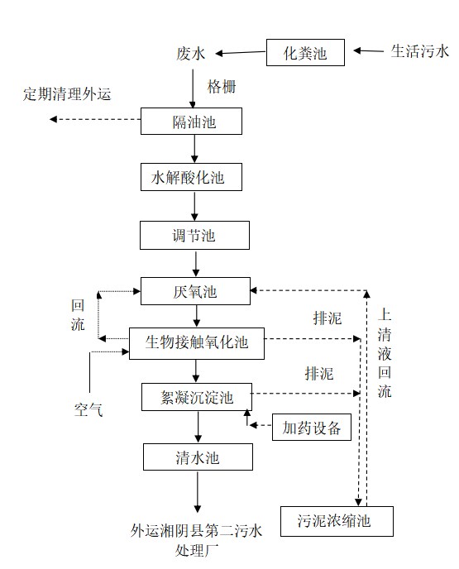  污水处理工艺流程图见图4-2。  图列4-2 自建的污水处理站工艺流程图  原理介绍：  污水经管道收集经格栅处理后进入隔油池，废水经隔油后，进入水解酸化池进行处理，处理后污水流入调节池，调节池调节污水的水量和水质；为节约造价并在不影响处理效果的同时一池多用，利用调节池一部分做A级生化池（缺氧池），既能去除氨氮又起到预处理作用，调节池的污水采用泵入方式进入O级生化池，进行生化处理。本工程污水中有机成份较高，BOD₅/COD_{cr}＞0.4，可生化性较好，因此采用生物处理方法大幅度降低污水中有机物含量是最经济的。由于污水中氨氮及有机物含量较高，特别是有机氮，在生物降解有机物时，有机氮会以氨氮形式表现出来，由于氨氮也是一个污染控制指标，因此污水处理采用缺氧好氧A/O生物接触氧化工艺，即生化池需分为A级池和O级池两部分。在A级池内，由于污水有机物浓度较高，微生物处于缺氧状态，此时微生物为兼性微生物，它们将污水中有机氮转化为氨氮，同时利用有机碳源作为电子供体，将NO₂-N、NO₃-N转化为N₂，而且还利用部分有机碳源和氨氮合成新的细胞物质。所以A级池不仅具有一定的有机物去除功能，减轻后续O级生化池的有机负荷，以利于硝化作用进行，而且依靠污水中的高浓度有机物，完成反硝化作用，最终消除氮的富营养化污染。经过A级池的生化作用，污水中仍有一定量的有机物和较高的氨氮存在，为使有机物进一步氧化分解，同时在碳化作用趋于完全的情况下，硝化作用能顺利进行，特设置O级生化池，O级生化池的处理依靠自养型细菌（硝化菌）完成，它们利用有机物分解产生的无机碳源或空气中的CO₂作为营养源，将污水的氨氮转化为NO₂-N、NO₃-N。O级池出水一部分进入沉淀池进行沉淀，另一部分回流至调节池中A级生化段进行内循环，以达到反硝化的目的。在A级和O级生化池中均安装有填料，整个生化处理过程是依赖于附着在填料上的多种微生物来完成的，经生化处理后，进入絮凝沉淀池，加入絮凝剂进行进一步沉淀，沉淀后的废水进入清水池，经清水池后，排入罐车内，送至湘阴县第二污水处理厂进一步处理，处理后排入湘江。因此项目生产废水经自建污水处理站处理后可满足湘阴县第二污水处理厂接纳水质标准要求，其处理方式可行。  上述废水处理工艺处理项目废水时，各单元对废水中污染物处理效果见下表。  表 4-11污水处理工艺主要单元污染物去除效率分析表  根据本工程出水水质可知，本项目处理后的废水满足湘阴县第二污水处理厂进水水质标准。  根据《排污许可证申请与核发技术规范 农副食品加工工业—水产品加工工业》（HJ 1109—2020）中内容可知，本项目设置的废水处理工艺，为技术规范内的工艺，故符合技术规范要求。  该自建的污水处理站COD 去除率达 80.9%、 BOD₅去除率达65.3%、NH3-N 去除率达59.8%、动植物油的去除率可达70%、SS去除率可达到 76%，该处理效果较好。  项目废水产生及排放情况见表4-10。  表4-12 综合废水产生及排放情况一览表  本项目预处理后的废水运至湘阴县第二污水处理厂处理的可行性分析  湘阴县第二污水处理厂位于湘阴县洋沙湖大道南侧，主要处理湘阴工业园的工业污水和生活污水，设计处理能力1万吨/天，采用AAO工艺，服务范围为湘阴县工业园、轻工产业园、东湖生态新城、洋沙湖东部片区等，即南至顺天大道以南的轻工产业园，北至新白水江—烈士公园，西以湘江为界，东至规划的环城大道，总纳污面积28.1平方公里，出水水质为《城镇污水处理厂污染物排放标准》（GB18918-2002）一级A标准，本项目不在湘阴县第二污水处理厂纳污范围内，故项目废水经预处理后，由罐车运至湘阴县第二污水处理厂内进行进一步处理。根据调查可知，湘阴县第二污水处理厂处理能力为1.0万m³/d，本项目生活污水产生量为55.76t/d，可知本项目产生的污水占比污水处理厂处理量的0.55%，废水占比量较小，不会对该厂水质、水量造成冲击。因此，本项目污水运至湘阴县第二污水处理厂进行处理是可行可靠的。  综上所述，所排污水经以上措施处理后，可以符合相关的排放要求。只要加强管理，确保处理效率，其外排废水不会对项目周围的水体环境造成明显不利影响。  综合上述推论本项目对周边水环境影响较小。  污染物排放量核算表  综上，根据《环境评价技术导则 地表水环境》（HJ2.3-2018）要求，水污染物排放核算表见下表：  表4-13 废水类别、污染物及污染治理设施信息表  表4-14 废水间接排放口基本情况表  表4-15 废水污染物排放执行标准表  表4-16 废水污染物排放信息表  注：由于项目废水经厂区自建的污水处理站处理后运至湘阴县第二污水处理厂进行进一步处理，故本次排放量以湘阴县第二污水处理厂出水标准计算。  （4）废水污染源监测计划  根据《排污许可证申请与核发技术规范 农副食品加工工业—水产品加工工业》（HJ 1109—2020）和《排污单位自行监测技术指南 农副食品加工业》（HJ 986-2018）可知，综合废水经自建的污水处理站处理后，运至湘阴县第二污水处理厂处理后，排入湘江，故需设置废水污染源监测计划，建议项目运营期废水污染源监测计划如下表。  表4-17 废水污染源监测计划表  3、声环境影响分析  本项目营运期主要生产设备为分级筛选机、清洗机、蒸煮机、剥虾台、上料输送机等，其噪声值详见下表。  表4-18 项目各类设备噪声强度 单位：dB（A）  噪声影响分析  根据《环境影响评价技术导则 声环境》（HJ2.4—2009）中对噪声源强的分类，项目噪声源按声源性质为固定声源两大类。因此，本项目根据导则对工业噪声预测。  1）噪声源源强的选择原则  a）本项目机械设备属于强噪声设备，本次评价预测时候按平均值考虑。  b）高噪声设备和低噪声设备的户外噪声级相差较大，按照噪声级叠加规律，相差10dB以上的多个噪声源，可不用考虑低噪声的影响。因此，本次评价在预测时按此规律筛选，只考虑高噪声设备的影响。  2）预测模式的选取  根据《环境影响评价技术导则 声环境》（HJ2.4-2009）的技术要求，本次评价采取导则上推荐模式。  多个噪声源叠加的综合噪声计算公式如下：  $$L_{A}=\text{10}\text{lg}\sum_{i=1}^{n}{{\text{10}}^{0\text{.}1L_{i}}}$$  式中：L_{A}——多个噪声源叠加的综合噪声声压级，dB(A)；  L_{i}——第i个噪声源的声压级，dB(A)；  n——噪声源的个数。  对营运期噪声采用点源模式进行预测，点源衰减模式为：  $$L_{A}=L_{0}−\text{20}\text{lg}({r_{a}}/{r_{0}})$$  式中：L_{A}——距声源为r_{a}米处的声级，dB(A)；  L₀——距声源为r₀米处的声级，dB(A)；  因项目工作面的设备相对比较集中，故本评价可将工作面看作一个点声源。  3） 预测结果  噪声预测结果及影响分析根据噪声预测模式，场界四周噪声贡献值见表4-19。  表 4-19 项目场界噪声预测结果一览表 单位： dB(A)  从以上预测结果可知，本项目营运期间项目东、南、西、北厂界噪声预测值符合《工业企业厂界环境噪声排放标准》（GB12348-2008）中2类标准。  本项目选用的设备均属于低噪声设备，且主要噪声源均设在封闭的厂房内。但为了进一步降低噪声对周围环境的影响，根据噪声源规划分布以及发声特性，本环评提出如下噪声污染防治措施：  ①制定相关操作规程，做好对生产、装卸过程中的管理，对原料、成品的搬运、装卸做到轻拿轻放，减少原料和成品装卸时的落差，尽量减少噪声对周边环境产生的影响。  ②在设计和设备采购阶段，应优先选用先进的低噪音设备，从声源上降低设备本身噪音，同时主要应选择本身带减振底座的风机。  ③在设备安装时，对高噪声设备采取减震、隔震措施。除选择低噪设备外，采用隔声屏或局部隔声罩；设备安装位置设置减振台，将其噪声影响控制在最小范围内。  ④建筑物隔声。本项目所有生产设备均布置在车间内，因此噪声源均封闭在室内。车间所有门窗均采用双层隔声门窗，平时生产时尽量少开门窗以封闭隔声，并在房屋内壁铺设吸声材料，厂房内进行多层隔间，充分利用生产厂房墙壁和围墙隔声。应至少可以降低噪声20个分贝以上。  ⑤日常生产需加强对各设备的维修、保养，确保设备处于良好的运转状态，杜绝因设备不正常运转而产生的高噪音现象。  ⑥加强运输车辆的管理：在原辅材料及产品运输、装卸时做到文明操作，严格规范运输车辆停车秩序、禁鸣喇叭、减少启动和怠速等。  综上所述，项目在采取上述措施治理后，可确保本项目东、南、西、北厂界噪声可满足《工业企业厂界环境噪声排放标准》（GB12348-08）2类标准  （4）监测计划  《排污许可证申请与核发技术规范 农副食品加工工业—水产品加工工业》（HJ 1109—2020）和《排污单位自行监测技术指南 农副食品加工业》（HJ 986-2018）中对厂界噪声监测未作要求，项目厂界噪声监测计划依据《排污单位自行监测技术指南 总则》(HJ 819-2017)制定。  表4-20 项目噪声监测计划一览表  4、固体废物环境影响分析  （1）固体废物产生情况  本项目营运期产生的固体废物主要有废包装材料、鲜鱼加工废料、小龙虾加工废料、污水处理设施污泥、隔油池油泥、生活垃圾、高温布袋除尘器收集的粉尘、锅炉炉渣、废离子交换树脂、废活性炭。  （1）鲜鱼加工废料  项目鲜鱼加工过程中产生的废料，主要为鱼鳞、鱼内脏约占原料用量的 8%，约28t/a。收集后外售综合利用。  （2）小龙虾加工废料  龙虾系列产品制作过程产生的下脚料，根据业主提供资料，小龙虾尾制作过程会产生虾壳、虾头等下脚料，约占约了用量的63.4%，虾壳、虾头等下脚料产生量为887.6t/a。收集后外售综合利用。  （3）废包装材料  本项目营运期废包装材料产生量约为0.5t/a，统一收集后出售给物资回收公司。  （4）生活垃圾  本项目劳动定员为80人，均不在厂内食宿，生活垃圾按0.5kg/d•人计，则生活垃圾产生量为0.04t/d，8.4t/a，交由环卫部门统一清运处理。  （5）高温布袋除尘器收集的粉尘  项目生物质燃烧废气经高温布袋除尘器装置处理，其收集的粉尘量为0.081t/a，属于一般工业固体废物，收集后外售作为堆肥基料。  （6）污水处理设施污泥  项目自建的污水处理站污泥产生量参照《集中式污染治理设施产排污系数手册——污水处理厂污泥产生系数》系数，为1.38吨/万吨-污水处理量，项目污水处理量为11709.42t/a，则污泥产生量为1.62t/a。根据《国家危险废物管理名录》可知，项目自建的污水处理站污泥不属于危废，暂存于污泥浓缩池内，池体做好防雨和防渗，地面硬化，定期由罐车运至堆肥厂作为堆肥基料使用。  （7）隔油池油泥  本项目自建的废水处理站设有隔油池，对废水进行隔油处理，运行过程会产生油泥，油泥产生量约0.3t/a，定期清捞后交由环卫部门进行外运处置。  （8）锅炉炉渣  项目成型生物质颗粒燃烧后将产生灰渣，根据成型生物质颗粒燃料成分分析，灰分为5%，本项目成型生物质颗粒耗量为360t/a，则产生的灰渣量为18t/a，属于一般工业固体废物，灰渣中含有大量K、Ca等植物生长所需要的营养元素，建议项目燃烧灰渣定期清理外售作为堆肥基料。  - 废离子交换树脂  本项目纯水制备系统产生的废离子交换树脂，根据建设单位提供资料，每套纯水制备系统2年更换一次离子交换树脂，更换量为0.2t/2a，根据《国家危险废物名录》（2021年版）可知，湿法冶金、表面处理和制药行业重金属、抗生素提取、分离过程产生的废弃离子交换树脂，以及工业废水处理过程产生的废弃离子交换树脂 属于危险废物（HW13），本项目离子交换树脂主要为纯水制造，不是工业废水处理及湿法冶金、表面处理和制药行业重金属、抗生素提取、分离过程产生的。故本项目纯水制备产生的废弃离子交换树脂不属于危废废物，收集后交由环卫部门进行处理。  - 废活性炭  项目车间、固废堆放间的恶臭经活性炭处理后排放，根据设计的废气处理设备中活性炭的容量（每次装填量为100kg），每2个月更换一次（一年更换4次），每次0.1t，故年更换0.4t/a。根据《国家危险废物名录》（2021年）可知，  ①烟气、VOCs 治理过程（不包括餐饮行业油烟治理过程）产生的废活性炭，化学原料和化学制品脱色（不包括有机合成食品添加剂脱色）、除杂、净化过程产生的废活性炭的属于危险废物。  ②含有或沾染毒性、感染性危险废物的废弃包装物、容器、过滤吸附介质的属于危险废物。  本项目活性炭主要用来吸附车间、固废堆放间中龙虾、鲜鱼的废边角料堆放及本身散发的恶臭，不属于化学品、也不具有毒性及感染性，和对照同类项目（湖南华誉食品加工有限公司年产150吨清水虾、150吨虾尾、50吨调味整虾建设项目，其车间异味及堆放区异味均使用活性炭吸附处理，报告中注明产生的废活性炭不属于危险废物），本项目活性炭作用和类比的项目活性炭作用一致，均为吸附恶臭气体，因此本项目废活性炭不属于危险废物，属于一般固废，每次由厂家定期进行更换，更换后直接由厂家带走，进行回收利用。  （2）固体废物环境管理要求及措施  一般工业固体废物：  项目一般固废暂存间面积约20m²，位于厂区东北角。  应符合《一般工业固体废物贮存和填埋污染控制标准》（GB18599-2020）有关要求。一般工业固体废物的贮存设施、场所必须采取防扬散、防流失、防渗漏或者其他防止污染环境的措施，必须符合国家环境保护标准，并对未处理的固体废物做出妥善处理，安全存放。对暂时不利用或者不能回收利用的一般工业固体废物，必须配套建设防雨淋、防渗漏、易识别等符合环境保护标准和管理要求的贮存设施或场所，以及足够的流转空间，按国家环境保护的技术和管理要求，有专人看管，建立便于核查的进、出物料的台账记录和固体废物明细表，项目储存间里面需增加导流沟，并使用管道接通至自建的污水处理站内，项目产生的固废在托运过程中需使用密闭容器（不透风、不漏水）进行储存及转运，转运的车辆需做好防流失、防滴漏措施，收集固废的容器需放置在车辆密闭车厢内，喷除臭剂，在运输过程中需做好防范措施，减少恶臭对运输道路周边居民的影响。  5、生态影响  项目租赁友仁公司现有厂房，无土建等工程，项目周边动植物物种简单，无国家重点保护植物，无古树名木，无国家珍稀保护动物。项目建设对周边的生态环境不会产生明显的影响。  6、风险分析  （1）物质危险性判定  根据对建设项目危险物质的调查情况及收集的危险物质安全技术说明书等资料可知，项目R134a型氟利昂属于风险物质，但不在厂内储存，用多少购买多少，故本项目无风险物质。  （2）重大危险源识别  重大危险源的辨识主要是依据物质的危险特性及其数量，依据《危险化学品重大危险源辩识》（GB18218-2018）、《建设项目环境风险评价技术导则》（HJ169-2018）附录B等进行判定。项目不是重大危险源。  （3）危险物质数量与临界量比值  计算所涉及的每种危险物质在厂界内的最大存在总量与其在《建设项目环境风险评价技术导则》（HJ169-2018）附录B 、《危险化学品重大危险源辩识》（GB18218-2018）表1中对应临界量的比值Q。本项目按式（C.1）计算风险物质总量与其临界量比值（Q）Q=0＜1 ，项目环境风险潜势为I。  （4）环境敏感地区辨识  本项目所在地不属于《建设项目环境影响评价分类管理名录》（2021版）中规定的需特殊保护地区、生态敏感与脆弱区、社会关注区等环境敏感地区。  （5）评价等级和评价范围的确定  本项目不在环境敏感地区，项目无重大危险源。本项目环境风险评等级确定为：简单分析。根据导则无须设置环境风险评价范围。  （6）环境风险分析  根据《危险化学品重大危险源辨识》（GB18218-2018）和《建设项目环境风险评价技术导则》（HJ 169-2018 ）评价等级判定依据，拟建项目不属于重大危险源，同时所使用的原辅材料不属于剧毒物质、易燃物质和爆炸性物质。因此本评价简单进行环境风险评价。  分析：本项目主要事故类型为厂区发生火灾、爆炸等次生环境事件、废气超标排放事件、废水超标排放及泄漏事件。  项目厂区可燃物（如生物质等）遇明火、高热可燃，可燃物存放过程中可能涉及到火灾风险。  防止事故发生的措施  1）厂区发生火灾、爆炸等次生环境事件防范措施  为防止事故的发生，项目应严格按照相关规范进行设计与施工，采取完善的风险防范措施，其中主要包括：  ①总图布置严格按照规范的要求进行设计，严格控制各生产区域的安全防护距离；②按规范设计设置有效的消防系统，做到以防为主，安全可靠；③工艺设备、运输设施及工艺系统应选用高质、高效可靠性的产品。防爆区电气设备、器材的选型、设计安装及维护均符合《爆炸和火灾危险环境电力装置设计规范》（GB50058-2014）和《剩余电流动作保护装置安装和运行》（GB13955-2005）的规定；④对各类贮存容器、机电装置、安全设施、消防器材等，进行各种日常的、定期的、专业的防火安全检查，并将发现的问题落实到人、限期落实整改。⑤可燃物料的贮存场所应远离火种，并划定禁火区，在明显地点设置警示标志。⑥项目区域内禁止吸烟，建立夜间值班巡查制度、火险报告制度、安全奖惩制度等。  2）废气超标排放事件防范措施  ①制定了废气处理设施维护、检查制度，设置了标识标牌；②委托了第三方检测公司定期对废气排气筒进行监测；③废气处理设施旁放置了消防应急物资。  3）废水超标排放及泄漏事件防范措施  ①制定了废水处理设施维护、检查制度，设置了标识标牌；②委托了第三方检测公司定期对自建的污水处理站清水池进行监测；③自建的污水处理设施旁放置了消防应急物资。④及时托运预处理后的废水，禁止在厂内大量储存。  本项目通过严格的风险防范措施，可将风险隐患将至最低，达到可以接受的水平。  （7）应急预案  为保证企业及人民生命财产的安全，在发生事故时，能够迅速有序的开展救援工作，尽最大努力减少事故的危害和损失，根据《企业事业单位突发环境事件应急预案备案管理办法（试行）》，公司需成立一负责人为总指挥，分管生产负责人为副指挥的事故应急救援队伍，指挥部下设立办公室、工程抢修救援组、医疗救护组、后勤保障组。制定《突发环境事故应急救援预案》和实施细则，组织专业队伍学习和演练，提高队伍实战能力，防患于未然，以便应急救援工作的顺利开展。同时该厂必须将本单位危险源及有关安全措施、应急措施报告地方政府的安全生产监督管理部门和有关部门，以便政府及有关部门能够及时掌握有关情况，一旦发生事故，政府及其有关部门可以调动有关方面的力量进行救援，以减少事故损失。  （8）分析结论  项目运行过程中存在的环境风险，必须严格执行国家的技术规范和操作规程要求，落实各项安全规章制度，加强监控和管理，避免事故的发生。项目环境风险小，在认真落实工程拟采取的措施及评价所提出的设施和对策后，项目对周围影响是可以接受的。  建设项目环境风险简单分析内容表如下：  表4-21 建设项目环境风险简单分析内容表  7、电磁辐射  本项目不涉及电磁辐射。  8、竣工验收情况  本项目总投资2270万元，其环保投资67.0万元，环保投资占总投资比例的2.95%。项目环保设施及投资估算详见表4-22。  表4-22 竣工验收一览表  9、环境管理措施  （1）环境管理  项目环境保护管理是指项目在营运期执行和遵守国家、省、市有关环境保护 法律、法规、政策和标准，接受生态环境主管部门的环境监督，调整和制定环境保护规划和目标，把不利影响减免到最低限度，加强项目环境管理，及时调整项目运行方式和环境保护措施，最终达到保护环境的目的，取得更好的综合 环境效益。环境管理要求本项目对各环保设施实施竣工验收，具体的验收由公司负责组织进行。  ①环境管理机构与人员  营运期环境管理为湖南省清山湖食品有限公司，负责具体的环境管理和监测，环境监测可委托有资质单位进行。  ②环境管理机构职责  环境管理机构负责项目营运期的环境管理与环境监测工作，主要职责：  编制、提出该项目营运期的短期环境保护计划及长远环境保护规划。  贯彻落实国家和地方的环境保护法律、法规、政策和标准，接受当地的生态环境主管部门的监督、领导，配合当地生态环境主管部门作好环保工作。  领导并组织环境监测工作，制定和实施监测方案，定期向当地生态环境主管部门上报。  ③项目营运期的环境保护管理   根据国家环保政策、标准及环境监测要求，制定项目营运期环保管理规章制度、各种污染物排放控制指标；负责该项目内所有环保设施的日常运行管理，保障各环保设施的正常运行，并对环保设施的改进提出积极的建议；  项目营运期的环境管理由湖南省清山湖食品有限公司承担，并接受当地生态环境主管部门的指导和监督。
  项目 | 产污系数 | 依据来源
  废气量 | 6240m³/吨-原料 | 《第二次全国污染源普查工业污染源产排污系数手册》
  SO₂ | 17S①kg/吨-原料 | 《第二次全国污染源普查工业污染源产排污系数手册》
  NOx | 1.02kg/吨-原料 | 《第二次全国污染源普查工业污染源产排污系数手册》
  烟尘 | 0.5kg/吨-原料 | 《第二次全国污染源普查工业污染源产排污系数手册》
  注：项目成型生物质颗粒中硫含量小于0.06%，故本次S取值为0.06
  污染源 | 产污工序 | 污染物 | 产生量（t/a） | 处理措施 | 集气率 | 处理效率 | 排放量（t/a） | 排放速率（kg/h）
  锅炉废气 | 生物质燃烧 | 颗粒物 | 0.09 | 高温布袋除尘器+35m高排气筒（1#） | 100% | 90% | 0.018 | 0.025
  锅炉废气 | 生物质燃烧 | 二氧化硫 | 0.3672 | 高温布袋除尘器+35m高排气筒（1#） | 100% | / | 0.3672 | 0.51
  锅炉废气 | 生物质燃烧 | 氮氧化物 | 0.3672 | 高温布袋除尘器+35m高排气筒（1#） | 100% | / | 0.3672 | 0.51
  车间、固废存放间废气 | 车间生产、固废堆放 | 臭气浓度 | / | 活性炭吸附+15m高排气筒（2#） | 90% | / | / | /
  污染源 | 污染物 | 无组织排放量（t/a） | 排放速率（kg/h）
  车间异味 | 臭气浓度 | / | /
  一般固废堆放异味 | 臭气浓度 | / | /
  自建的污水处理站异味 | 臭气浓度 | / | /
  自建的污水处理站异味 | 氨 | 0.00407 | 0.0024
  自建的污水处理站异味 | 硫化氢 | 0.000158 | 0.00009
  产污名称 | 排气筒高度/m | 排气筒底部中心坐标/m |  | 排气筒出口内径/m | 年排放小时/h | 排放工况 | 污染物排放速率/（kg/h）
  产污名称 | 排气筒高度/m | X | Y
  锅炉废气排气筒（1#） | 35 | 112°53′1.98″ | 28°46′38.26″ | 0.45 | 720 | 正常 | 颗粒物 | 0.025
   |  |  |  |  |  |  | 二氧化硫 | 0.51
   |  |  |  |  |  |  | 氮氧化物 | 0.51
  车间、固废存放间废气排气筒（2#） | 15 | 112°53′1.003″ | 28°46′39.13″ | 0.20 | 1680 | 正常 | 臭气浓度 | /
  序号 | 排放口编号 | 污染物 | 核算排放浓度/（mg/m³） | 核算年排放量/（t/a） | 核算排放速率/（kg/h）
  主要排放口
  1 | 锅炉废气排气筒（1#） | 颗粒物 | 8.01 | 0.018 | 0.025
  1 | 锅炉废气排气筒（1#） | 二氧化硫 | 163.5 | 0.3672 | 0.51
  1 | 锅炉废气排气筒（1#） | 氮氧化物 | 163.5 | 0.3672 | 0.51
  2 | 车间、固废堆放间废气排气筒（2#） | 臭气浓度 | / | / | /
  有组织排放总计
  有组织排放总计  （排放量）t/a |  | 颗粒物 |  |  | 0.018
   |  | 二氧化硫 |  |  | 0.3672
   |  | 氮氧化物 |  |  | 0.3672
   |  | 臭气浓度 |  |  | /
  序号 | 产污  环节 | 污染物 | 主要污染防治措施 | 国家或地方污染物排放标准 |  | 年排放量/（t/a）
   |  |  |  | 标准名称 | 浓度限值/（mg/m³） | 年排放量/（t/a）
  1 | 车间异味 | 臭气浓度 | 排风设施、绿化等 | GB14554-93 | 20（无量纲） | /
  2 | 一般固废堆放异味 | 臭气浓度 | 密闭设施、日产日清等 | GB14554-93 | 20（无量纲） | /
  3 | 自建的污水处理站异味 | 臭气浓度 | 密闭设施、绿化等 | GB14554-93 | 20（无量纲） | /
  3 | 自建的污水处理站异味 | 氨 | 密闭设施、绿化等 | GB14554-93 | 1.5 | 0.00407
  3 | 自建的污水处理站异味 | 硫化氢 | 密闭设施、绿化等 | GB14554-93 | 0.06 | 0.000158
  无组织排放总计
  无组织排放总计 |  |  | 臭气浓度 |  | /
   |  |  | 氨 |  | 0.00407
   |  |  | 硫化氢 |  | 0.000158
  序号 | 污染物 | 年排放量/（t/a）
  1 | 颗粒物 | 0.018
  2 | 二氧化硫 | 0.3672
  3 | 氮氧化物 | 0.3672
  4 | 氨 | 0.00407
  5 | 硫化氢 | 0.000158
  序号 | 污染源 | 非正常排放原因 | 污染物 | 非正常排放浓度/(mg/m³） | 非正常排放速率/(kg/h） | 单次持续时间/h | 年发生频次/次 | 应对措施
  1 | 锅炉废气 | 高温布袋除尘器故障，导致去除效率降低 | 颗粒物 | 80.13 | 0.125 | 0.5 | 0-2 | 及时维修处理设施，定期委托有资质的检测公司进行监测，待废气处理设施正常运行后方可继续生产
  2 | 车间、固废堆放间废气 | 活性炭吸附效率下降 | 臭气浓度 | / | / | 0.5 | 0-2 | 及时维修处理设施，定期委托有资质的检测公司进行监测，待废气处理设施正常运行后方可继续生产
  监测点位 | 监测因子 | 监测频次 | 监测设施 | 执行标准
  锅炉废气排气筒（进口、出口） | 颗粒物、二氧化硫、氮氧化物、烟气黑度 | 1次/月 | 手工监测 | 《锅炉大气污染物排放标准》（GB13271-2014）
  厂界上风向、厂界下风向 | 臭气浓度 | 1次/半年 | 手工监测 | 《恶臭污染物排放标准》（GB14554-93）
  厂界上风向、厂界下风向 | 颗粒物 | 1次/季度 | 手工监测 | 《大气污染物综合排放标准》（GB16297-1996）
  自建的污水处理站下风向 | 臭气浓度、硫化氢、氨 | 1次/半年 | 手工监测 | 《恶臭污染物排放标准》（GB14554-93）
  车间、固废堆放间废气排气筒（进口、出口） | 臭气浓度 | 1次/季度 | 手工监测 | 《恶臭污染物排放标准》（GB14554-93）
  产品名称 | 原料名称 | 工艺名称 | 规模等级 | 污染物指标 | 单位 | 产污系数 | 末端治理技术名称 | 末端治理技术平均去除效率（%）
  蒸汽/热水/其他 | 生物质燃料 | 全部类型锅炉 | 所有规模 | 工业废水量 | 吨/吨-原料 | 0.259 | / | /
   |  |  |  | 化学需氧量 | 克/吨-原料 | 20 | 物理+化学 | 50
  项目 |  | CODcr | SS | NH₃-N | BOD₅ | 动植物油
  处理单元 | 指标 | mg/L | mg/L | mg/L | mg/L | mg/L
  格栅 | 进水 | 1328 | 500 | 65 | 530 | 50
  格栅 | 去除率（%） | 5 | 20 | 5 | 5 | /
  格栅 | 出水 | 1261.6 | 400 | 61.75 | 503.5
  隔油池 | 去除率（%） | / | / | / | / | 70
  隔油池 | 出水 | 1261.6 | 400 | 61.75 | 503.5 | 15
  水解酸化池 | 去除率（%） | 20 | / | 40 | 20 | /
  水解酸化池 | 出水 | 1009.28 | 400 | 37.05 | 402.8 | 15
  调节池 | 去除率（%） | / | / | / | / | /
  调节池 | 出水 | 1009.28 | 400 | 37.05 | 402.8 | 15
  厌氧池 | 去除率（%） | 10 | / | 8 | 5 | /
  厌氧池 | 出水 | 908.352 | 400 | 34.086 | 382.66 | 15
  生物接触氧化池 | 去除率（%） | 60 | / | 10 | 40 | /
  生物接触氧化池 | 出水 | 363.34 | 400 | 30.6774 | 229.596 | 15
  絮凝沉淀池 | 去除率（%） | 30 | 70 | 15 | 20 | /
  絮凝沉淀池 | 出水 | 254.3 | 120 | 26.1 | 183.7 | 15
  综合去除率（%） |  | 80.9 | 76 | 59.8 | 65.3 | 70
  自建的污水处理站出水 |  | 254.3 | 120 | 26.1 | 183.7 | 15
  湘阴县第二污水处理厂设计进水水质 |  | 500 | 400 | 45 | 300 | 100
  废水总量(m³) | 项目 |  | CODcr | BOD₅ | SS | NH₃-N | 动植物油
  11709.42 | 处理前 | 产生浓度（mg/L） | 1328 | 530 | 500 | 65 | 50
  11709.42 | 处理前 | 产生量（t） | 15.45 | 6.16 | 5.82 | 0.756 | 0.585
  11709.42 | 处理措施：自建污水处理站
  11709.42 | 处理后 | 排放浓度（mg/L） | 254.3 | 183.7 | 120 | 26.1 | 15
  11709.42 | 处理后 | 排放量（t） | 2.96 | 2.14 | 1.40 | 0.303 | 0.174
  序号 | 废水类别 | 污染物种类 | 排放去向 | 排放规律 | 污染治理设施 |  |  | 排放口编号 | 排放口设置是否符合要求 | 排放口类型
   |  |  |  |  | 污染治理设施编号 | 污染治理设施名称 | 污染治理设施工艺 | 排放口编号 | 排放口设置是否符合要求 | 排放口类型
  1 | 综合废水 | COD、氨氮、BOD₅、SS、动植物油 | 湘江 | 间断排放 | 01 | 格栅、隔油+生化处理+絮凝沉淀 | 自建的污水处理站 | TA001 | 符合 | 企业总排
  序号 | 排放口编号 | 排放口地理坐标 |  | 废水排放量/（万t/a） | 排放去向 | 排放规律 | 间歇排放时段 | 污水处理厂基本信息
  序号 | 排放口编号 | 经度 | 维度 |  |  |  |  | 名称 | 污染物  种类 | 国家或地方污染物排放标准浓度限值/（mg/L）
  1 | TA001 | 112°54′44.14″ | 28°38′37.83″ | 1.170942 | 外排 | 间接排放 | / | 湘阴县第二污水处理厂 | 化学需  氧量 | 50
   |  |  |  |  |  |  |  |  | 氨氮 | 8
  序号 | 排放口  编号 | 污染物  种类 | 国家或地方污染物排放标准及  其他按规定商定的排放协议
  序号 | 排放口  编号 | 污染物  种类 | 名称 | 浓度限值/（mg/L）
  1 | TA001 | 化学需  氧量 | 《城镇污水处理厂污染物排放标准》（GB18918-2002）一级A标准 | 50
  2 | TA001 | 氨氮 | 《城镇污水处理厂污染物排放标准》（GB18918-2002）一级A标准 | 8
  序号 | 排放口编号 | 污染物种类 | 排放浓度（mg/L） | 年排放量（t/a）
  1 | TA001 | 化学需氧量 | 50 | 0.585
  2 | TA001 | 氨氮 | 8 | 0.094
  全厂排放口合计 | 化学需氧量 |  |  | 0.585
  全厂排放口合计 | 氨氮 |  |  | 0.094
  监测点位 | 监测因子 | 监测频次 | 监测设施 | 执行标准
  自建的化污水处理站（进口、出口） | 流量、pH值、B0D₅、氨氮、总磷、总氮、动植物  油、SS、COD | 半年/一次 | 手工监测 | 湘阴县第二污水处理厂接纳水质标准
  序号 | 设备名称 | 数量 | 噪声值
  1 | 分级筛选机 | 2套 | 75~90
  2 | 清洗机 | 2套 | 70~80
  3 | 蒸煮机 | 2套 | 70~80
  4 | 剥虾台 | 14台 | 65~75
  5 | 上料输送机 | 2套 | 70-85
  序号 | 点位 | 预测点距本项目  边界水平距离 | 预测值
  序号 | 点位 | 预测点距本项目  边界水平距离 | 昼间
  1 | 东场界 | 33m | 50.62
  2 | 南场界 | 3m | 56.90
  3 | 西场界 | 2m | 57.25
  4 | 北场界 | 8m | 50.89
  排放限值：2类标准：昼间60dB（A）。
  监测点位 | 监测因子 | 监测频次 | 执行标准
  厂区四侧厂界外1 m处 | 等效连续A声级 | 1次/季度 | 《工业企业厂界环境噪声排放标准》（GB12348-2008）中的2类标准
  建设项目名称 | 年处理加工小龙虾1400吨、鲜鱼350吨建设项目
  建设地点 | 湖南省 | 岳阳市 | 湘阴县东塘镇楠竹山村
  地理坐标 | 经度 | 112°53′1.37″ | 纬度 | 28°46′38.21″
  主要危险物质及分布 | /
  环境影响途径及危害后果(大气、地表水、地下水等) | 厂区发生火灾，燃烧产生的CO、NOx等污染物会造成大气污染、产生的消防废水会对地表水、地下水造成污染；厂区废水超标排放、泄漏，废气超标排放事件会对环境空气、地表水造成污染
  风险防范措施要求 | ①在车间内设置“严禁烟火”的警示牌，②灭火器应布置在明显便于取用的地方，并定期维护检查，③制定和落实防火安全责任制及消防安全规章制度；④保证消防设施正常运作；⑤对电路定期予以检查，用电负荷与电路的设计要匹配；⑥制定灭火和应急疏散预案，同时设置安全疏散通道；⑦定期对废水、废气进行监测；⑧厂区按照要求配备应急消防物资
  填表说明（列出项目相关信息及评价说明） | 经过妥善的风险防范措施，本项目环境风险在可接受的范围内。
  实施阶段 | 污染源 | 环保设施 | 投资（万元） | 预期治理效果
  运营期 | 生活污水 | 依托现有化粪池，管道（新增） | 0.5 | 达到湘阴县第二污水处理厂接纳水质标准
  运营期 | 生产废水 | 自建的污水处理站（处理工艺为：隔油+水解酸化+生化处理（厌氧+生物接触氧化）+絮凝沉淀，设计处理能力为100t/d）+管道 | 30.0 | 达到湘阴县第二污水处理厂接纳水质标准
  运营期 | 废气 | 锅炉废气：经高温布袋除尘器处理+35m高排气筒（1#） | 20.0 | 执行《锅炉大气污染物排放标准》 （GB16217-2014）表3燃煤锅炉大气污染物特别排放限值
  运营期 | 废气 | 车间、固废堆放间废气：集气设施+活性炭吸附+15m高排气筒（2#） | 5.0 | 《恶臭污染物排放标准》（GB14554-93）表1中二级（新扩改建）排放标准和表2中排放标准
  运营期 | 设备噪声 | 墙体隔声、吸声、合理布局 | 5.0 | 《工业企业厂界环境噪声排放标准》（GB12348-2008）2类标准
  运营期 | 一般固体废物 | 规范化一般固废堆放间（地面进行防渗处理，周围设置导流沟及管道（接通自建的污水处理站）） | 5.0 | 《一般工业固体废物贮存和填埋污染控制标准》（GB18599-2020）
  运营期 | 生活垃圾 | 生活垃圾桶 | 5.0 | /
  运营期 | 其他 | 绿化 | 1.5 | /
  合计 |  |  | 67.0

五、环境保护措施监督检查清单
内容  要素 | 排放口(编号、  名称)/污染源 | 污染物项目 | 环境保护措施 | 执行标准
大气环境 | 车间异味 | 臭气浓度 | 集气设施+活性炭吸附设施+15m高排气筒（2#） | 《恶臭污染物排放标准》（GB14554-93）表2中标准要求
大气环境 | 一般固废堆放异味 | 臭气浓度 | 集气设施+活性炭吸附设施+15m高排气筒（2#） | 《恶臭污染物排放标准》（GB14554-93）表2中标准要求
大气环境 | 自建的污水处理站异味 | 臭气浓度、氨、硫化氢 | 密闭设施、绿化、喷除臭剂等 | 《恶臭污染物排放标准》（GB14554-93）表1中标准要求
大气环境 | 锅炉废气 | 颗粒物、二氧化硫、氮氧化物、烟气黑度 | 高温布袋除尘器+35m高排气筒（1#） | 《锅炉大气污染物排放标准》 （GB16217-2014）表3燃煤锅炉大气污染物特别排放限值
地表水环境 | 生活污水 | pH值、COD、SS、氨氮 | 依托现有化粪池处理后排入自建的污水处理站 | 预处理后运至湘阴县第二污水处理厂
地表水环境 | 生产废水 | pH值、COD、SS、氨氮、五日生化需氧量、动植物油 | 自建的污水处理站 | 预处理后运至湘阴县第二污水处理厂
声环境 | 运营期生产噪声 | 连续等效A声级 | 墙体隔声、绿化 | 《工业企业厂界环境噪声排放标准》（GB12348-2008）中的2类标准
电磁辐射 | 无
固体废物 | 本项目营运期产生的固体废物主要有废包装材料、鲜鱼加工废料、小龙虾加工废料、污水处理设施污泥、隔油池油泥、生活垃圾、高温布袋除尘器收集的粉尘、锅炉炉渣、废离子交换树脂、废活性炭。  （1）鲜鱼加工废料收集后外售作为原料综合利用。  （2）小龙虾加工废料收集后外售作为原料综合利用。  （3）废包装材料统一收集后出售给物资回收公司。  （4）生活垃圾交由环卫部门统一清运处理。  （5）高温布袋除尘器收集的粉尘收集后外售作为堆肥基料。  （6）污水处理设施污泥定期由罐车运至堆肥厂作为堆肥基料使用。  （7）隔油池油泥定期清捞后交由环卫部门进行外运处置。  （8）锅炉炉渣定期清理外售作为堆肥基料。  （9）废离子交换树脂收集后交由环卫部门进行处理。  （10）废活性炭直接交由厂家带走并进行回收利用。
土壤及地下水  污染防治措施 | 本项目不需开展地下水、土壤环境影响评价，项目地下水影响轻微，无需采取特别的防护措施；本项目将通过生产车间地面进行了硬化处理、固废储存间进行了防渗处理、自建的废水处理站进行防渗等处理
生态保护措施 | 本项目利用已建厂房进行建设，不进行土建工程，不会对生态环境造成影响
环境风险  防范措施 | ①在车间内设置“严禁烟火”的警示牌，②灭火器应布置在明显便于取用的地方，并定期维护检查，③制定和落实防火安全责任制及消防安全规章制度；④保证消防设施正常运作；⑤对电路定期予以检查，用电负荷与电路的设计要匹配；⑥制定灭火和应急疏散预案，同时设置安全疏散通道；⑦定期对废水、废气进行监测；⑧厂区按照要求配备应急消防物资
其他环境  管理要求 | 制定固废管理台账；定期监测污染物排放情况。项目建成后，应按省、市生态环境局的要求加强对企业的环境管理，要建立健全企业的环保监督、管理制度。

六、结论
湖南省清山湖食品有限公司年处理加工小龙虾1400吨、鲜鱼350吨建设项目符合国家产业政策，选址可行。在落实报告中提出的各项环保措施前提下，可实现污染物达标排放。项目建设对环境的不利影响可得到有效控制和缓解，不会降低评价区域原有环境质量功能级别，因而从环境影响角度而言，该项目建设可行。

附表

建设项目污染物排放量汇总表
项目  分类 | 污染物名称 | 现有工程  排放量（固体废物产生量）① | 现有工程  许可排放量  ② | 在建工程  排放量（固体废物产生量）③ | 本项目  排放量（固体废物产生量）④ | 以新带老削减量  （新建项目不填）⑤ | 本项目建成后  全厂排放量（固体废物产生量）⑥ | 变化量  ⑦
废气 | 颗粒物 | 0 | 0 | 0 | 0.018t/a | / | 0.018t/a | 0
废气 | 二氧化硫 | 0 | 0 | 0 | 0.3672t/a | / | 0.3672t/a | 0
废气 | 氮氧化物 | 0 | 0 | 0 | 0.3672t/a | / | 0.3672t/a | 0
废气 | 氨 | 0 | 0 | 0 | 0.00407t/a | / | 0.00407t/a | 0
废气 | 硫化氢 | 0 | 0 | 0 | 0.000158t/a | / | 0.000158t/a | 0
废气 | 臭气浓度 | 0 | 0 | / | / | / | / | 0
废水 | CODcr | 0 | 0 | 0 | 0.585t/a | / | 0.585t/a | 0
废水 | NH₃-N | 0 | 0 | 0 | 0.094t/a | / | 0.094t/a | 0
一般工业  固体废物 | 鲜鱼加工废料 | 0 | 0 | 0 | 28t/a | / | 28t/a | 0
一般工业  固体废物 | 小龙虾加工废料 | 0 | 0 | 0 | 887.6t/a | / | 887.6t/a | 0
一般工业  固体废物 | 生活垃圾 | 0 | 0 | 0 | 8.4t/a | / | 8.4t/a | 0
一般工业  固体废物 | 高温布袋除尘器收集的粉尘 | 0 | 0 | 0 | 0.081t/a | / | 0.081t/a | 0
一般工业  固体废物 | 废包装材料 | 0 | 0 | 0 | 0.5t/a | / | 0.5t/a | 0
一般工业  固体废物 | 污水处理设施污泥 | 0 | 0 | 0 | 1.62t/a | / | 1.62t/a | 0
一般工业  固体废物 | 隔油池油泥 | 0 | 0 | 0 | 0.3t/a | / | 0.3t/a | 0
一般工业  固体废物 | 锅炉炉渣 | 0 | 0 | 0 | 18t/a | / | 18t/a | 0
一般工业  固体废物 | 废离子交换树脂 | 0 | 0 | 0 | 0.2/2a | / | 0.2/2a | 0
一般工业  固体废物 | 废活性炭 | 0 | 0 | 0 | 0.4t/a | / | 0.4t/a | 0
注：⑥=①+③+④-⑤；⑦=⑥-①

注释

附件：
附件1 委托书
附件2 营业执照
附件3 厂房租赁合同、国土证
附件4 固废处理协议
附件5 检测报告及质保单
附件6 周边居民、村委、镇政府意见
附件7 预处理的废水交由湘阴县第二污水处理厂进行处理的报告
附件8 建设项目编制环评报告表的依据
附件9 专家意见及专家签到表
附图：
附图1 项目地理位置图
附图2 项目平面布置图
附图3 声环境、环境空气现状监测点位图
附图4 本项目周边环保目标分布图
附图5 项目现场照片
附图6 项目与饮用水源输水管位置及取水口位置示意图
附图7 预处理后的废水运输路线图
附图8 项目与横岭湖省级自然保护区位置示意图

